МЕЖГОСУДАРСТВЕННЫЙ СОВЕТ ПО СТАНДАРТИЗАЦИИ, МЕТРОЛОГИИ И СЕРТИФИКАЦИИ
(МГС)
INTERSTATE COUNCIL FOR STANDARDIZATION, METROLOGY AND CERTIFICATION
(ISC)
ГОСТ IEC/TS
60034-27-2—
2015
МЕЖГОСУДАРСТВЕННЫЙ
СТАНДАРТ

МАШИНЫ ЭЛЕКТРИЧЕСКИЕ ВРАЩАЮЩИЕСЯ
Часть 27-2

Измерения частичного разряда на изоляции
статорной обмотки включенных в сеть
вращающихся электрических машин
(IEC/TS 60034-27-2:2012, IDT)
Издание официальное

Москва
Стандартинформ
2016
ГОСТ IEC/TS 60034-27-2—2015

Предисловие
Цели, основные принципы и основной порядок проведения работ по межгосударственной стандар-
тизации установлены ГОСТ 1.0—2015 «Межгосударственная система стандартизации. Основные поло-
жения» и ГОСТ 1.2—2015 «Межгосударственная система стандартизации. Стандарты межгосудар-
ственные, правила и рекомендации по межгосударственной стандартизации. Правила разработки, при-
нятия, обновления и отмены»
Сведения о стандарте
- ПОДГОТОВЛЕН Федеральным государственным бюджетным образовательным учреждением
высшего профессионального образования «Национальный исследовательский университет «МЭИ»
(ФГБОУ ВПО «НИУ «МЭИ») и Федеральным государственным унитарным предприятием «Всероссий-
ский научно-исследовательский институт стандартизации и сертификации в машиностроении»
(ВНИИНМАШ) на основе собственного перевода на русский язык англоязычной версии стандарта, ука-
занного в пункте 5
- ВНЕСЕН Техническим комитетом по стандартизации ТК 333 «Вращающиеся электрические
машины»
- ПРИНЯТ Межгосударственным советом по стандартизации, метрологии и сертификации (про-
токол от 29 сентября 2015 г. № 80-П)
За принятие проголосовали:
Краткое наименование страны  по МК (ИСО 3166) 004—97 | Код страны  no МК (ИСО 3166) 004—97 | Сокращенное наименование национального органа  по стандартизации
Армения | AM | Минэкономики Республики Армения
Беларусь | BY | Госстандарт Республики Беларусь
Казахстан | KZ | Госстандарт Республики Казахстан
Киргизия | KG | Кыргызстандарт
Молдова | MD | Молдова-Стандарт
Россия | RU | Росстандарт
Таджикистан | TJ | Таджикстандарт

- Приказом Федерального агентства по техническому регулированию и метрологии от 26 мая
2016 г. № 426-ст межгосударственный стандарт ГОСТ IEC/TS 60034-27-2—2015 введен в действие в
качестве национального стандарта Российской Федерации с 1 марта 2017 г.
- Настоящий стандарт идентичен международному документу IEC/TS 60034-27-2:2012 «Машины
электрические вращающиеся. Часть 27-2. Измерения частичного разряда на изоляции статорной обмот-
ки включенных в сеть вращающихся электрических машин» («Rotating electrical machines — Part 27-2:
On-line partial discharge measurements on the stator winding insulation of rotating electrical machines», IDT).
Международный стандарт разработан техническим комитетом по стандартизации ТС 2 «Вращаю-
щиеся машины» Международной электротехнической комиссии (IEC).
При применении настоящего стандарта рекомендуется использовать вместо ссылочных междуна-
родных стандартов соответствующие им межгосударственные стандарты, сведения о которых приведе-
ны в дополнительном приложении ДА
- ВВЕДЕН ВПЕРВЫЕ

Информация об изменениях к настоящему стандарту публикуется е ежегодном информацион-
ном указателе «Национальные стандарты» (по состоянию на 1 января текущего года), а текст
изменений и поправок — в ежемесячном информационном указателе «Национальные стандарты». В
случае пересмотра (замены) или отмены настоящего стандарта соответствующее уведомление
будет опубликовано в ежемесячном информационном указателе «Национальные стандарты».
Соответствующая информация, уведомление и тексты размещаются также в информационной
системе общего пользования — на официальном сайте Федерального агентства по техническому
регулированию и метрологии в сети Интернет
© Стандартинформ, 2016
Настоящий стандарт не может быть полностью или частично воспроизведен, тиражирован и рас-
пространен в качестве официального издания без разрешения Федерального агентства по техническо-
му регулированию и метрологии

ГОСТ IEC/TS 60034-27-2—2015

Содержание
- Область применения 1
- Нормативные ссылки 1
- Термины иопределения 2
- Природа частичных разрядов, возникающих во вращающихся электрических машинах 3
  - Основы теории частичных разрядов 3
  - Типы частичных разрядов во вращающихся машинах 3
  - Дуга и искрение 5
- Шум и помехи 5
  - Общие положения 5
  - Источники шума и помех 5
  - Выделение частотного диапазона 6
  - Выделение временных областей 6
  - Комбинация частотных и временных областей для разделения сигналов 7
  - Запирание импульса частичных разрядов 8
  - Распознавание по диаграмме импульсов 8
- Техника измерений и приборы 9
  - Общие положения 9
  - Распространение импульса по обмотке 9
  - Характеристики передачи сигнала 9
  - Датчики частичных разрядов 12
  - Устройства для измерения частичных разрядов 13
  - Измеряемые параметры частичных разрядов 13
- Установка средств измерения частичных разрядов 14
  - Общие положения 14
  - Установка датчиков частичных разрядов 14
  - Точка внешнего доступа и кабельное соединение 15
  - Установка устройств для измерения частичных разрядов 15
  - Установка систем приема данных о рабочем режиме машины 15
- Нормализация измерений 16
  - Общие положения 16
  - Нормализация низкочастотных систем 16
  - Нормализация/проверка чувствительности для высокочастотных и сверхвысокочастотных
измерительных систем 18
- Порядок измерений 19
  - Общие положения 19
  - Режимные параметры машины 19
  - Базисные измерения 20
  - Периодические измерения 21
  - Постоянные измерения 21
- Визуализация измерений 21
  - Общие положения 21
  - Визуализация изображения частичных разрядов 22
  - Визуальное отображение частичных разрядов 22
- Интерпретация измерений 23
  - Общие положения 23
  - Оценка базисных параметров тренда 23
  - Оценка диаграммы частичных разрядов 24
  - Воздействие факторов, определяющих работу машины 25
- Протокол испытаний 26
Приложение А (справочное) Примеры диаграмм зависимости частичных разрядов от фазы питающего
напряжения (PRPD) 29
Приложение ДА (справочное) Сведения о соответствии ссылочных международных стандартов меж-
государственным стандартам 39
Библиография 40

ГОСТ IEC/TS 60034-27-2—2015

Введение
Многие годы измерение частичных разрядов (ЧР) использовалось в качестве точного критерия при
оценке качества новых типов изоляции, а также для определения места источника ЧР в изоляции из-за
возникающих на нее воздействиях при работе. По сравнению с другими диэлектрическими испытаниями
(измерение коэффициента затухания или сопротивления изоляции) измерение ЧР позволяет обнару-
жить слабые места изоляционной конструкции с целью их идентификации. Особенно это относится к
онлайновым измерениям, которые чувствительны не только кЧР, но и к наличию дуги и искрения.
Применительно к вращающимся машинам измерение ЧР дает информацию относительно:
- слабых мест в изоляционной системе,
- процессов износа изоляции,
- принятию мер по техническому обслуживанию и определению межремонтных интервалов.
Хотя испытания на ЧР во вращающихся машинах нашли широкое применение, ряд исследований
выявил существование не только многих различных методов измерения, что критерии и методы анализа
и окончательной оценки полученных данных при различных методах измерения часто сильно отличают-
ся и не являются сопоставимыми. Поэтому существует необходимость в руководстве для пользовате-
лей, которые используют измерение ЧР для оценки состояния изоляционных систем.
Испытания статорных обмоток на ЧР можно разделить на две большие группы:
- измерения на отключенных от сети электрических машинах (офлайновые измерения), при кото-
рых обмотка статора изолирована от электрической системы и для питания обмотки применяется
отдельный источник питания;
- измерения на находящихся в эксплуатации электрических машинах (онлайновые измерения),
при которых электрическая машина находится в рабочем режиме и соединена с электрической систе-
мой.
Оба вида испытаний имеют свои преимущества и недостатки. Подробное обсуждение офлайновых
испытаний на ЧР приводится в техническом регламенте IEC/TS 60034-27, тогда какнастоящая техничес-
кая спецификация ограничивается онлайновой методикой. Разделение он- и офлайновых измерение ЧР
на две различные технические спецификации считается необходимым для их успешного использования
неспециалистами в области измерения ЧР.
Онлайновые измерения ЧР регистрируются при воздействии на вращающуюся машину всех фак-
торов: тепловых, электрических, механических и окружающей среды. Эти испытания обладают следую-
щими преимуществами:
- распределение напряжения по обмотке соответствует рабочему режиму;
- измерения проводятся при рабочей температуре;
- действуют номинальные механические силы.
Онлайновые измерения ЧР стали весьма популярны благодаря реальным механическим воздей-
ствиям на обмотку во время измерений и проведению их в режиме реальной нагрузки. Поскольку для
измерений не требуется никакого сервисного вмешательства и дополнительного источника питания, а
только установка датчиков ЧР во время плановой остановки, эти измерения экономичней офлайновых
измерений ЧР. Изменения состояния изоляционной системы обмотки статора могут быть идентифици-
рованы и количественно определены на ранней стадии на основании их оценки в реальном времени, и
таким образом может быть улучшена стратегия технического обслуживания.
Эмпирические пределы, подтвержденные практикой, могут быть использованы в качестве основы
для количественной оценки результатов испытаний. Более того, количественный тренд ЧР и сравнение
с машинами аналогичной конструкции и с аналогичной изоляционной системой, измеренный при анало-
гичных условиях работы с использованием того же измерительного оборудования, рекомендуется для
надежной оценки состояния изоляции обмотки статора.
Данный стандарт не имеет дело с онлайновыми измерениями электрических машин с питанием от
преобразователя частоты, поскольку необходимо применение различной измерительной техники для
того, чтобы отличить спектр преобразователя от спектра, вызванного ЧР в обмотке. Для этого может при-
меняться технический регламент IEC/TS 61934.
Ограничения. Онлайновые испытания обмоток статора на ЧР обеспечивают скорее сравнитель-
ные, нежели абсолютные измерения. Это создает фундаментальное ограничение для интерпретации
данных о ЧР и подразумевает, что простые пределы разрешенных уровней ЧР не могут быть установле-
ны без учета многих мер предосторожности. По этим причинам критерии допустимого уровня ЧР при при-
емке новых или отремонтированных обмоток статора нельзя установить без указанных мер. Причины
трудностей в установлении абсолютных пределов для ЧР заключаются в следующем:
- Существует большое разнообразие датчиков ЧР и регистрирующей и анализирующей аппарату-
ры. В общем, эти устройства являются несовместимыми и могут показывать различные результаты для
одинаковой активности ЧР.
- Даже в случае применения одной и той же измерительной системы ЧР при взаимодействии с
индуктивностями, емкостями и/или переходными сопротивлениями обмотки будут генерировать раз-
личные импульсы напряжения и тока. Поэтому измерения ЧР для машин различной мощности и/или сое-
динения обмоток могут давать различные результаты при неизменной степени повреждения.
- Различные типы дефектов могут вызывать различные по величине ЧР даже при неизменной сте-
пени повреждения.
- ЧР могут происходить близко или далеко от места установки датчика. В общем, если ЧР происхо-
дит далеко от датчика, то сигнал получается слабее по сравнению с тем, когда датчик расположен в зоне
ЧР.
Пользователи должны также осознавать, что нет оснований для того, чтобы определить время до
повреждения изоляции обмотки статора при использовании количественных характеристик ЧР даже в
сочетании с другими электрическими испытаниями. Несмотря на быстрое развитие технологий, остает-
ся субъективной оценка с использованием моделей нижнего уровня ЧР, вызывающего износ изоляции,
особенно при наличии нескольких процессов.
Шумы и возмущения оказывают существенное влияние на измеряемые сигналы, особенно при
онлайновых измерениях ЧР. Наложение ЧР и помех в одной фазе может затенять ЧР в другой фазе. Для
некоторых измерительных систем это обстоятельство может сделать затруднительным объективную
оценку результатов испытаний.
При проведении измерений ЧР необходимо осознавать, что не все проблемы, связанные с изоля-
цией обмоток статора, могут быть решены путем измерения ЧР, они могут быть связаны с повреждением
изоляции из-за постоянных токов утечки, связанных с наличием проводящих контуров между различны-
ми ее элементами, или с явлением безимпульсных разрядов.
МЕЖГОСУДАРСТВЕННЫЙ СТАНДАРТ
МАШИНЫ ЭЛЕКТРИЧЕСКИЕ ВРАЩАЮЩИЕСЯ
Часть 27-2
Измерения частичного разряда на изоляции статорной обмотки включенных
в сеть вращающихся электрических машин
Rotating electrical machines.
Part 27-2. On-line partial discharge measurements on the stator winding insulation of rotating electrical machines
Дата введения — 2017—03—01
- Область применения
Настоящий стандарт устанавливает общие требования к следующему оборудованию и проце-
дурам:
- измерительной технике и оборудованию,
- установке оборудования,
- стандартизации и процедуре испытаний,
- последовательности измерений,
- снижению шума,
- оформлению результатов,
- интерпретации результатов.
Настоящий стандарт устанавливает требования к измерениям частичного разряда (далее — ЧР)
на изоляции статорных обмоток включенных в сеть вращающихся электрических машин с номинальным
напряжением 3 кВ и выше, кроме питающихся от преобразователей частоты. Настоящий стандарт рас-
пространяется на измерительные системы ЧР и методы определения электрических сигналов, вызван-
ных ими. Для определения наличия электрического искрения и дуги могут использоваться те же
измерительные устройства и процедуры.
Примечание — Основное различие между измерениями на включенных в сеть и отключенных от сети и
питаемых от специального источника электрических машинах состоит в различном распределении напряжения по
длине обмотки и различных тепловых и механических воздействиях, связанных сработой машины, таких как вибра-
ция. искрение в контактных соединениях или перепад температуры между обмоткой и сердечником статора. Кроме
того, у машин с водородным охлаждением давление газаитипгаза будут различнымидляэтихдвух типов измере-
ний.
- Нормативные ссылки
Для применения настоящего стандарта необходимы следующие ссылочные документы. Для дати-
рованных ссылок применяют только указанное издание ссылочного документа, для недатированных
ссылок применяют последнее издание ссылочного документа (включая все его изменения).
IEC 60270:2000, High-voltage test techniques — Partial discharge measurements (Методы испытаний
высоким напряжением. Измерение частичных разрядов)
IEC/TS 60034-27, Rotating electrical machines — Part 27: Off-line partial discharge measurements on
the stator winding insulation of rotating electrical machines (Машины электрические вращающиеся.
Часть 27. Измерения частичного разряда на изоляции статорной обмотки отключенных от сети вращаю-
щихся электрических машин)
Издание официальное
- Термины и определения
Для целей данного документа общие термины и определения для измерения частичных разрядов
приведены в IEC 60270 вместе с нижеследующими терминами.
  - измерение на отключенной от сети машине (off-line measurement): Измерение, проводимое
на остановленной машине, отключенной от питающей сети (офлайновое измерение).
Примечание — Необходимое испытательное напряжение прикладывается к обмотке от специального
источника.
  - измерение на машине, находящейся в эксплуатации (on-line measurement): Измерение,
проводимое на вращающейся машине при ее нормальной работе (онлайновое измерение).
  - периодические онлайновые измерения ЧР (periodicon-line PD measurement): Онлайновые
измерения ЧР, проводимые на машине с регулярными интервалами.
  - постоянные онлайновые измерения (continuous on-line PD measurement): Онлайновые
измерения ЧР, проводимые на машине с измерительным прибором, постоянно получающим сведения о
ЧР.
  - поглощающее покрытие (stress control coating): Красочное покрытие или лента на поверхнос-
ти пазовой изоляции высоковольтных стержней и катушек, находящееся между ними и стенками пазов.
Примечание — Это покрытие уменьшает напряженность электрического поля по длине обмотки до
величины, меньшей критического значения, при котором на поверхности возникают ЧР. Оно перекрывает проводя-
щие покрытия частей паза для обеспечения электрического контакта между ними.
  - проводящее покрытие паза (conductive slot coating): Проводящая краска или слой ленты,
находящиеся в непосредственном контакте с основной пазовой изоляцией катушки и часто называемой
«полупроводящим покрытием».
Примечание — Это покрытие наряду с соответствующей конструкцией паза обеспечивает контакт с
сердечником статора без короткого замыкания листов стали сердечника.
  - коронный разряд (corona discharge): Видимый близкий кповерхности проводника ЧРв газах.
  - пазовые разряды (slot discharges): Разряды, происходящие между внешней поверхностью
пазовой части катушки или стержня и заземленными пластинами шихтованного сердечника вследствие
высокого напряжения.
  - вибрационное искрение (vibration sparking): Прерывистые поверхностные токи между внеш-
ней поверхностью пазовой части катушки или стержня и заземленными листами сердечника из-за инду-
цированных в осевом направлении напряжений на проводящем покрытии паза d в сочетании с
вибрациями стержня.
  - внутренние разряды (internal discharges): Разряды, происходящие внутри изоляционной
системы.
  - поверхностные разряды (surface discherges): Разряды, происходящие на поверхности изо-
ляции или на поверхности частей обмотки в лобовых частях или на поверхности активной части обмотки.
  - распределение импульсов по амплитуде (pulse height distribution): Зависимость числа
импульсов, измеренных в течение заранее оговоренного промежутка времени и имеющих амплитуду в
пределах равных интервалов дискретизации, от величины амплитуды.
  - распределение импульсов по фазе (pulse phase distribution): Зависимость числа импуль-
сов, измеренных в течение заранее оговоренного промежутка времени и имеющих фазу в пределах рав-
ных интервалов дискретизации, от величины фазы.
  - диаграмма фазового распределения ЧР (phase resolved partial discharge pattern): Картина
распределения ЧР в виде зависимости амплитуды ЧР от фазы на периоде напряжения переменного тока
для визуализации поведения ЧР при определенном заранее времени измерений.
  - датчик ЧР (PD sensor): Общий тип преобразователя, который можно использовать для обна-
ружения сигналов ЧР, исходящих от обмотки машины.
Примечание — Датчик ЧР обычно состоит из высоковольтного конденсатора связи с малой индуктив-
ностью и последовательно с ним соединенным устройством сопряжения.
  - устройство сопряжения (coupling device): Обычно активный или пассивный четырехполюс-
ник, который преобразует входные токи в сигналы напряжения.
  - резистивный датчик температуры (РДТ) (resistance temperature detector): Встроенный в
обмотку статора датчик температуры, обычно расположенный между верхним и нижним стержнями или
между смежными сторонами катушек.
  - наибольшая повторяющаяся амплитуда ЧР (largest repeatedly occurring PD magnitude,
Q_{m}): Наибольшее значение, зарегистрированное системой измерений, которое проявляется в виде
серии импульсов в соответствии с п. 4.3.3 стандарта IEC 60270, или значение, связанное с оценкой
повторяющихся импульсов ЧР с частотой 10 импульсов в секунду, которое может быть непосредственно
получено из распределения импульсов по амплитуде.
- Природа частичных разрядов, возникающих во вращающихся
электрических машинах
  - Основы теории частичных разрядов
Обычно частичные разряды (ЧР) происходят в местах, где диэлектрические свойства изоляцион-
ных материалов неоднородны. В этих местах напряженность электрического поля может усиливаться.
Такие местные усиления поля могут приводить к местному частичному пробою. Этот местный пробой не
является полным пробоем изоляционной системы. Обычно ЧР для своего развития необходимо газовое
включение, т.е. заполненные газом промежутки внутриизоляции, расположенные около проводника или
около внутренней поверхности изоляции.
ЧР может произойти, когда местная напряженность поля превысит напряженность пробоя изоля-
ционного материала. Этот процесс может привести к многочисленным импульсам ЧР в течение одного
периода приложенного напряжения.
Величина заряда, переносимого при разряде, тесно связана со свойствами неоднородности мате-
риала, такимикакего размер, пробивное напряжение и удельные диэлектрические свойства материала,
т.е. поверхностные свойства, тип газа, его давление и т. д.
Изоляционная система обмоток статора высоковольтных машин обычно имеет повышенную вос-
приимчивость к ЧР, хотя ей и присуща устойчивость к их появлению благодаря наличию неорганической
слюдяной составляющей. Поэтому наличие значительных ЧР в этих машинах в большей степени явля-
ются показателем несовершенства технологии производства или разрушения изоляции в процессе экс-
плуатации, нежели непосредственной причиной пробоя. Тем не менее, в зависимости от
индивидуальных процессов в машинах ЧР может непосредственно влиять на изоляцию и процесс ее ста-
рения. Время до разрушения или вероятность отказа не всегда имеют связь с уровнем ЧР, но существен-
но зависят от других факторов, например, рабочей температуры, состоянием клинового узла, вибрации
стержней, степенью загрязнения изоляции и других.
Измерение и анализ специфического поведения ЧР могут быть эффективно использованы для кон-
троля качества новых обмоток и их компонентов и для раннего обнаружения недостатков изоляции,
вызванных ее старением в процессе эксплуатации из-за тепловых, электрических и механических воз-
действий, а также воздействием окружающей среды, что может привести кее повреждению.
Главное отличие измерений ЧР между включенной и не включенной в сеть электрических машинах
состоит в различном распределении напряжения вдоль обмотки и различии в тепловых и механических
воздействиях, связанных с работой машины, таких как вибрации, искрение контактов и превышение тем-
пературы меди статора и его сердечника. Более того, для машин с водородным охлаждением сам газ и
его давление отличаются при проведении этих измерений.
  - Тилы частичных разрядов во вращающихся машинах
    - Общие положения
Развитие частичных разрядов в изоляционной системе статорных обмоток может быть обусловле-
но спецификой технологии производства, производственными погрешностями нормальными или ава-
рийными процессами старения. Конструкция машины, качество используемых в ней материалов,
технология производства, условия работы и прочие факторы в значительной степени влияют на коли-
чество, местоположение, характеристики и динамику частичных разрядов. Для каждой конкретной
машины источники частичных разрядов в большинстве случаев могут быть определены и
идентифицированы по характеристикам их протекания.
    - Внутренние разряды
      - Внутренние полости
Несмотря на то, что технология производства направлена на минимизацию вероятности образова-
ния внутренних пустот, полностью исключить их появление не удается. К примеру, в пропитанной компа-
ундом слюдяной изоляционной конструкции, обычно используемой 8 высоковольтных вращающихся
машинах, слюда предотвращает частичные разряды, не доводя дело до полного пробоя. Пока внутрен-
ние полости малы и существенно не увеличиваются, надежность работы изоляции не уменьшается.
      - Внутреннее расслоение
Внутреннее расслоение внутри главной изоляции может быть вызвано несовершенным запекани-
ем изоляционной системы во время производства или из-за чрезмерных механических и тепловых
напряжений во время работы. Крупные полости могут развиваться на большой площади, что приводит к
разрядам с относительно высокой энергией, которые могут оказывать значительное влияние на изоля-
цию. В частности, расслоение можетуменьшитьтеплопроводность изоляции, что может привести уско-
ренному ее старению или даже выходу из строя. Поэтому при наличии ЧР необходимо тщательное
рассмотрение расслоения.
      - Расслоение между проводниками и изоляцией
Периодические изменения теплового режима могут вызвать расслоение между проводником и
главной изоляцией. Это расслоение может привести к частичным разрядам, которые могут относитель-
но быстро привести к пробою, особенно в случае многовитковых катушек.
      - Развитие электропроводящих каналов
Развитие электропроводящих каналов в изоляции машины — это процесс старения, при котором
тонкие каналы эрозии распространяются по компаунду вокруг слюдяных барьеров и могут, в конечном
счете, привести к пробою главной изоляции. Этот процесс может начаться в любой точке внутри изоля-
ции приувеличении напряженности электрического поля, т.е. при неровностях внутренних проводников,
загрязнениях в изоляции, газонаполненных полостях или при расслоении изоляции. Этот процесс
связан с внутренними ЧР.
    - Разряды в пазу
В случае повреждения проводящего покрытия из-за подвижности пазовой части стержня (катуш-
ки), например, при ослаблении его запрессовки, из-за эрозии материала, абразивного износа, воздей-
ствия химически активной среды или производственных дефектов, развиваются разряды в пазу
высоковольтных машин. Более мощные разряды возникают при наличии серьезных механических
повреждений, которые могут привести к дополнительным повреждениям главной изоляции и, в конеч-
ном итоге, к ее пробою. Разряды в пазу обычно являются следствием местного усиления электрического
поля, и поэтому этот процесс происходит вблизи высоковольтных зажимов каждой фазы. Абсолютное
время между обнаружением этих разрядов и пробоем изоляции обычно неизвестно. Однако, по сравне-
нию с другими типичными видами старения это время может быть относительно мало, особенно при
наличии вибрации стержня (катушки). Поэтому необходим надежный способ обнаружения таких
разрядов, чтобы решить вопрос о необходимости ремонта обмотки.
    - Разряды в лобовых частях
      - Общие положения
ЧР в зоне лобовых частей обмотки могут возникать в тех местах, где имеются большие напряжен-
ности электрического поля. Такие разряды обычно происходят в промежутках между различными эле-
ментами лобовых частей обмотки статора.
      - Поверхностные разряды
Поверхностные разряды обычно возникают там, где напряжение электрического поля на поверх-
ности обмотки превышает напряжение пробоя окружающего газа. Это может произойти при отсутствии
поглощающего напряженность поля покрытия или в случае его неэффективности в лобовых частях из-за
неудачной конструкции последних, их загрязнения, пористости, влияния температуры и др. Поверхнос-
тные разряды могут привести к существенной эрозии материалов. Обычно это очень медленный про-
цесс развития повреждения, который может привести к пробою «фаза-земля».
      - Межфазные разряды
ЧР могут возникать между фазами обмотки, например, из-за неадекватных изоляционных проме-
жутков между фазами или деталями бандажных устройств. В зависимости от специфики деталей
конструкции эти разряды могут иметь большую величину и могут проявляться в виде поверхностных или
внутренних разрядов. Поэтому время между их обнаружением и пробоем изоляции является неопреде-
ленным. Межфазные разряды могут повлечь межфазное короткое замыкание.
    - Электропроводящие частицы
Наличие электропроводящих частиц, особенно малого размера, образующихся в результате
загрязнения обмотки, может привести к сильной местной концентрации ЧР. Это может привести к появ-
лению микротрещин в изоляции.
  - Дуга и искрение
    - Общие положения
По контрасту с типами ЧР, описанными в разделе 4.2 и вызванными местными усилениями напря-
женности электрического поля, дуга и искрение возникают при прерывании токов, появляющихся под
действием магнитного поля в сердечнике статора. Эти процессы связаны сболее высокими энергиями и
температурами, которые приводят к быстрому разрушению изоляционных материалов. Дуга и искрение
вызывают короткие импульсы, которые также фиксируются системой измерения ЧР.
    - Дуга в поврежденных проводниках
Сломанные в результате механической вибрации проводники могут создавать прерывистый кон-
такт и приводить кобразованиюдуги.
    - Искрение, вызванное вибрацией
Магнитное поле в сердечнике статора наводит паразитные поверхностные токи в осевом направ-
лении вдоль проводящего покрытия пазовой части стержня. В случае вибрации стержня эти токи могут
прерываться в точках контакта с сердечником, что приводит к появлению дуги между проводящим покры-
тием и сердечником. Если активное сопротивление этого покрытия слишком маленькое, токи могут дос-
тигать значительной величины, и дуга может повредить главную изоляцию. Это так называемое
вибрационное искрение, являющееся относительно быстрым механизмом разрушения, может произой-
ти в любой точке обмотки, даже в точке низкого электрического потенциала, например, близко к
нейтральной точке обмотки.
- Шум и помехи
  - Общие положения
Важным при измерениях ЧР на вращающейся машине является отделение статорных ЧР от элек-
трического шума и помех. В большинстве измерений часто присутствуют импульсы от электрических
помех, и эти импульсы могут быть более частыми и с большей амплитудой, чем импульсы от ЧР в обмот-
ке статора. Эти сигналы могут быть синфазными с переменным напряжением источника. Если помехи не
подавлены или персонал не может отличить помехи от ЧР, то велика вероятность, что помехи будут клас-
сифицированы какЧР в статоре. Тогда будет считаться, что изоляция статора имеет серьезные пробле-
мы, тогда как фактически она находится в хорошем состоянии. Если это будет происходить часто, будет
потеряно доверие к онлайновым испытаниям.
  - Источники шума и помех
В соответствии со стандартом IEC/TS 60034-27 под шумом понимаются сигналы, не связанные с
обмоткой статора и не являющиеся импульсами ЧР. Источником шума могут быть электронные приборы
внутри самой измеряющей ЧР системы, например, тепловой шум от полупроводниковых устройств.
Источником шума могут быть радиостанции, радиопередатчики, мобильные телефоны, электрические
сети и т. д. Этот шум легко отделить от импульсных сигналов либо визуально на дисплее, либо с
помощью фильтров. Поэтому в данном техническом регламенте они не будут рассматриваться.
Помехами являются относительно короткие электрические импульсы, которые могут иметь много
общего с импульсами от ЧР, хотя таковыми не являются. Одни из этих помех синхронизированы с перио-
дом переменного тока, другие нет. Иногда импульсы синхронизированных помех можно подавить в соот-
ветствии с их положением относительно фазового угла переменного тока.
Примеры синхронизированных помех следующие:
- ЧР, вызванные электростатическим электричеством или разрядами на выводах машины.
- Работа силовых электрических устройств, таких какдуговая сварка и коммутационные аппара-
ты (могут быть не синхронизированы с сетью).
- Возмущения, вызванные работой силовой электроники, например, преобразователями, питаю-
щими электродвигатели или системы возбуждения. Эти возмущения также могут быть не синхронизиро-
ваны с сетью переменного тока.
- Плохие электрические соединения (приводят к искрению) вращающихся машин ссетью посред-
ством шин или кабелей.
- Плохие электрические соединения в любом месте предприятия, которые приводят к искрению в
контактах.
- ЧР 8 других аппаратах, присоединенных к зажимам двигателя или генератора, например, выход-
ные шины, силовой кабель, выключатель и (или) трансформаторы.
- Источники дуги или искрения внутри двигателя или генератора. такие как искрение сердечника
статора.
Примеры не синхронизированных возмущений:
- Работа силовых электрических устройств (искрение при дуговой сварке и коммутационное
искрение).
- Возмущения, вызванные работой силовой электроники, например, преобразователями, питаю-
щими электродвигатели или системы возбуждения.
- Искрение контактных колец ротора машины.
- Искрение контактного рельса мостового крана.
Все эти возмущения создают электрические импульсы, которые могут смешиваться с ЧР обмотки
статора. Что касается возмущений, приведенных в перечислениях^, е), f), g), то обычно оператор хочет
знать об их наличии, поскольку это может указывать на наличие других проблем (кроме проблемы изоля-
ции обмотки статора), которые могут привести кполомке оборудования. Поэтому некоторые потребите-
ли могут классифицировать эти примеры не каквозмущения, а каксигналы, требующие идентификации.
Для уменьшения риска неправильной оценки состояния изоляции обмотки статора, было разрабо-
тано много способов, позволяющих потребителям вручную и (или) автоматически разделять ЧР обмотки
статора и возмущения. Многие существующие методы используют одну или более из приведенных ниже
идентификационных методик.
  - Выделение частотного диапазона
Разложение в ряд Фурье единичного импульса ЧР содержит частоты от постоянной составляющей
до нескольких сотен мегагерц, если датчик расположен близко к источнику ЧР. Помехи создают различ-
ные типы импульсов, но спектрчастот этих импульсов в датчике ЧР может быть ниже, чем от ЧРвобмотке
статора. Например, искрение, вызванное плохими электрическими контактами, или ЧР в других аппара-
тах, которые расположены вдали от испытуемой машины, часто генерируют частоты до нескольких мега-
герц. Поэтому, одним из методов разделения ЧР и помех является использование аналоговых или
цифровых фильтров, реагирующих на импульсы в специфических частотных диапазонах. Измеряющая
ЧР система (датчик и электронное устройство обнаружения ЧР) будет описана как имеющая нижнюю и
верхнюю частоту пропускания. Типичный частотный диапазон для измеряющих ЧР систем согласно раз-
делу 6 является высокочастотным (HF: 3...30 МГц), сверхвысокочастотным (VHF: 30...300 МГц) и
ультравысокочастотным (UHF: 300 МГц...З ГГц). При использовании измерительных систем низкочас-
тотного диапазона (LF: ниже 3 МГц) низкие частоты подвержены значительному влиянию силовых элек-
трических сетей, коммутационным явлениям двигателей, питающихся от преобразователей, и помехам
от систем возбуждения, которые необходимо подавлять.
Как правило, чем больше верхняя частота среза измерительной системы ЧР, тем больше отноше-
ние «сигнал-шум» и тем меньше риск ошибочной индикации ЧР. Однако, чем больше нижняя частота
среза, тем меньше вероятность обнаружения ЧР по мере их удаления от датчика. Если датчик ЧР распо-
ложен на высоковольтных зажимах обмотки статора, низкочастотный (LF) диапазон измерительной сис-
темы будет более чувствителен к ЧР в большинстве катушек обмотки, чем высокочастотный (HF)
диапазон. Отметим, однако, что при онлайновых испытаниях на ЧР катушки, находящиеся около высоко-
вольтных вводов, являются единственными благоприятными к возникновению ЧР, поскольку они нахо-
дятся под более высоким напряжением. Однако, и другие искровые и дуговые проявления, способные
значительно повредить изоляцию, также могут регистрироваться системой измерения ЧР, хотя они
могут происходить в низкопотенциальной зоне обмотки, близкой к нейтрали.
  - Выделение временных областей
В некоторых онлайновых системах мониторинга ЧР последние разделяются с помехами на базе
временных характеристик. Используется два типа таких систем:
- анализ формы импульса,
- время прохождения импульса.
Оба типа систем могут использоваться только при наличии широкополосной системы обнаруже-
ния.
Анализ формы импульса является аналогом фильтрации сигналов. Он основан на специфической
временной области характеристик импульсов, таких как время нарастания и время спада импульса. Нап-
ример, датчик ЧР, расположенный вблизи источника ЧР в обмотке статора может показать время нарас-
тания импульса, меньше характерного для определенного типа помех (перечисления а) — к),
подраздел 5.2], для которых характерно большее время нарастания импульса. Цифровые приборы
могут отделить статорные ЧР от таких источников помех путем измерения времени нарастания импуль-
са. Обычно чем дальше расположен датчик от источников ЧР и помех, тем больше время нарастания
обнаруженного импульса, поскольку наличие последовательно включенной индуктивности приводит к
подавлению составляющих высших частот в импульсе.
Подавление помех с помощью метода определения времени поступления импульса требует, как
минимум, двухдатчиков ЧР на фазу, которые установлены на кабельном или шинном соединении маши-
ны с сетью. Этот метод зависит от времени прохождения импульса от ЧР или отдельной помехи по кабе-
лю или шинопроводу.
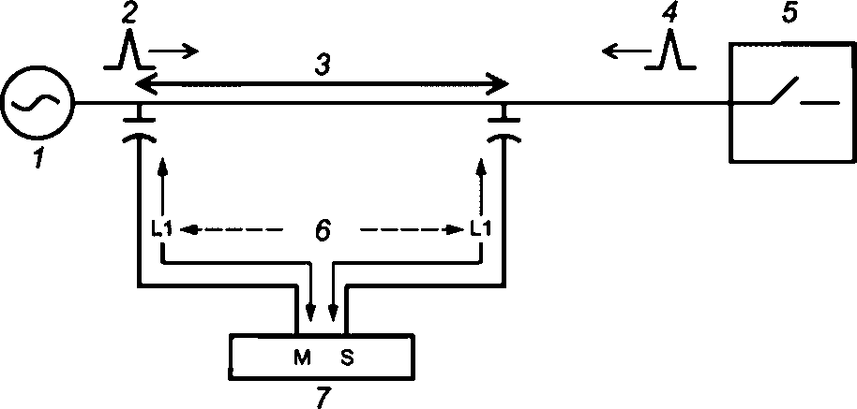
1 —двигатель или генератор; 2 — импульс от ЧР; 3 — запаздывание; 4 — импульс от внешнего шума; 5— электрическая сеть;
6 — одинаковая длина; 7 — прибор для измерения ЧР; М — машинный датчик ЧР; $ — сетевой датчик
Рисунок 1 — Отделение помех по времени поступления импульса

Как показано на рисунке 1, импульс от электрической сети приходит к сетевому датчику S раньше,
чем к машинному датчику М. Эта разница во времени зависит от расстояния между двумя датчиками и
скорости импульса по кабелю или шинопроводу. Цифровая логика фиксирует относительное время
поступления импульса и определяет его как исходящим от сети и, таким образом, относит его к возмуще-
нию. Аналогичным образом, импульс от обмотки статора классифицируется как ЧР. если машинный дат-
чик зафиксирует импульс раньше, чем сетевой. Отметим, что этот метод эффективен только в том
случае, когда импульс сначала приходит на машинный датчик и является следствием ЧР в статоре, а не
возмущения типа искрения на контактных кольцах (тип возмущения j) или другого типа искрения в маши-
не (тип возмущения д). Необходимо проведение одновременных измерений двумя датчиками.
  - Комбинация частотных и временных областей для разделения сигналов
Характеристики временных и частотных областей можно комбинировать для разделения импуль-
сов помех и импульсов ЧР в обмотке статора. Это разделение может производиться путем анализа фор-
мы импульсов и построения так называемой диаграммы «время-частота», которая представляет собой
связь эквивалентных по длительности импульсов с соответствующими частотами. Частотный состав
обычно рассчитывается с помощью быстрого преобразования Фурье.
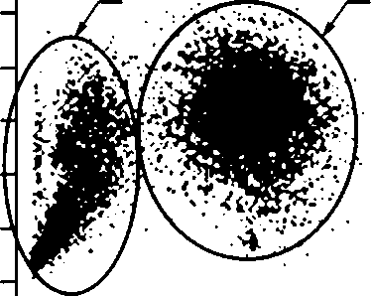
1800.0
1600,0
1400,0
3 1200,0
1000,0
800,0
600,0
2.0 4.0 6.0 8.0 10.0 12,0
1 2
1 г
1 — возмущения; 2 — ЧР; 3 — эквивалентное время импульса (нс); 4 — эквивалентная полоса частот (МГц)
Рисунок 2 — Комбинация частотных и временных областей для разделения сигналов
(диаграмма «время-частота»)
В совокупности точек на диаграмме, представленной на рисунке 2, возмущения часто проявляются
как область импульсов, отличная от области импульсов ЧР и, таким образом, может быть идентифициро-
ваны и отделены от импульсов ЧР.
  - Запирание импульса частичных разрядов
Определенные типы возмущений, таких как производимых статической системой возбуждения
(тип с), генерируют импульсы. которые либо жестко связаны с частотой сети, либо определяются харак-
теристиками внешнего источника (например, частотного привода). В этих случаях в измерительные
органы могут быть встроены триггерные цепи для предсказания времени проявления возмущения,
после чего они открываются для предотвращения прохождения сигнала от датчика ЧР на время
прохождения импульса возмущения.
Например, тиристорные статические системы возбуждения генерируют помехи в виде коммутаци-
онных импульсов сжесткойчастотной составляющей, равной примерно 10 кГц. Фильтр, чувствительный
к этой частоте, может использоваться в качестве триггера цифровой цепи, который производит пусковой
сигнал при обнаружении импульса от тиристора. Этот сигнал может использоваться для блокировки
любых импульсов, которые приходят во время существования импульса от тиристора. Необходим неко-
торый опыт для определения порогового значения триггера и времени его открытия. Когда триггер
открыт, импульсы от ЧР также не учитываются.
Этот эффект запирания может использоваться для предотвращения радиопомех. Для определе-
ния грубых радиопомех может использоваться антенна. Сигнал от антенны может быть обработан
фильтрами и пороговыми детекторами для получения пускового сигнала, когда возмущение в опреде-
ленном частотном диапазоне превосходит некоторое пороговое значение. Поскольку та же самая
радиопомеха может быть зарегистрирована датчиком ЧР, сигнал от нее может быть прерван триггером
на время прохождения этого возмущения. Обычно необходима некоторая экспертная оценка для
установления пороговых значений.
  - Распознавание по диаграмме импульсов
Распознавание картины импульсов является наиболее фундаментальным средством отделения
ЧР от помех. Существуют два способа распознавания: ручной и автоматический.
При ручном методе выходной сигнал сдатчика ЧР поступает, например, на цифровой осциллограф
или специальный разработанный прибор. Дисплей может показывать положительные и отрицательные
импульсы, положение импульсов относительно периода переменного тока, также как величину импуль-
сов (см. рисунок 6 в разделе 10). Какописано в приложении А, импульсы ЧР возникают в специфической
части периода переменного тока с определенной связью полярности импульса относительно этого пери-
ода. Некоторые типы возмущений генерируют импульсы на отдельных частях периода переменного
тока, а другие — на протяжении всего периода. Кроме того, они могут иметь иную связь полярности с
периодом, нежели импульсы от ЧР в обмотке статора. Опытный наблюдатель может часто отделить ста-
торные ЧР от различных типов возмущений по их диаграмме. Например, возмущения от статической сис-
темы возбуждения (тип с), которые возникают каждые 60° на протяжении периода и могут быть легко
отсеяны наблюдателем. Аналогичным образом, плохие электрические контактные соединения создают
импульсы, расположенные на расстоянии нескольких градусов относительно точки перехода напряже-
ния через ноль. Ясно, что чем большим опытом обладает наблюдатель, тем больше достоверность
правильной диагностики им ЧР и возмущений. Ручной способ распознавания 8 чем-то субъективен, и
разные наблюдатели могут давать разные заключения.
Автоматическое или полуавтоматическое распознавание является быстро развивающимся
направлением исследований. Ряд методов распознавания был применен для отделения ЧР от помех и,
конечно, для разделения различных повреждений. Некоторые методы включают в себя:
- Статистический анализ распределения импульсов по отношению к периоду переменного тока,
т.е. среднее значение, стандартное отклонение, асимметрия фазового угла для положительных и отри-
цательных импульсов.
- Анализ распознавания картины импульсов путем применения искусственного интеллекта, повто-
ряющего мыслительный процесс эксперта. который вручную отличает ЧР от возмущений.
- Преобразования время—частота в сочетании с методами группового распознавания и нечеткой
логикой для разделения и идентификации импульсов, связанных сразличными процессами разрушения
и типами возмущений.
Эти и другие компьютерные методы нашли применение для разделения ЧР и возмущений с боль-
шей объективностью, чем ручной способ. Однако эффективность любого отдельного метода зависит от
специфики его применения.
- Техника измерений и приборы
  - Общие положения
Обычно принципы измерений ЧР могут базироваться на процессах преобразования энергии, свя-
занных с электрическими разрядами, такими, как сила света, акустические сигналы, электромагнитные
волны или образование химических реакций. Однако данный раздел посвящен целиком электрическим
методам измерения ЧР, поскольку электрические измерения ЧР наиболее часто используются для
целей определения состояния изоляции обмоток вращающихся электрических машин. Электрические
измерения могут проводиться с использованием датчиков ЧР, улавливающих сопровождающие ЧР
импульсы, или антенн, улавливающих испускаемые ЧР электромагнитные импульсы.
Измеряющие ЧР системы можно разделить на подсистемы: датчикЧР, включающий систему пере-
дачи сигнала и измерительное устройство, оба из которых оказывают значительное влияние на резуль-
таты измерений. Выбор датчиков, приборного оснащения и техники измерений определяется
ожидаемыми параметрами измерений, которые будут затем использованы для дальнейшего анализа и
интерпретации результатов измерений.
  - Распространение импульса по обмотке
По существу ток ЧР может характеризоваться как переходной импульс с длиной фронта в несколь-
ко наносекунд. Для этих коротких импульсов ЧР с широким частотным спектром обмотка статора пред-
ставляет линию с распределенными емкостными и индуктивными параметрами, для которой характерно
наличие бегущей волны и резонансные явления. Поэтому нужно рассмотреть явление распространения
импульса ЧР. Вследствие ослабления, искажения, отражения и наложения волн сигнал, регистрируе-
мый в месте установки датчика ЧР, отличается от сигнала в месте происхождения ЧР. С учетом этого
обстоятельства очень важными для измерений и последующей их интерпретации применительно к
вращающимся машинам являются следующие соображения:
- передаточная функция от источника ЧР к датчику неизвестна и зависит от особенностей
конструкции машины, которая определяет частотную характеристику обмотки статора. Поэтому энер-
гию в месте ЧР невозможно измерить непосредственно;
- индивидуальные высокочастотные характеристики обмотки статора определяют сигналы от ЧР
в месте установки датчика, которые являются характеристиками испытуемой машины и места возникно-
вения ЧР;
- высокочастотные компоненты сигнала ЧР подвержены значительному ослаблению при прохож-
дении волны по обмотке и в зависимости от природы ЧР могут не улавливаться в месте расположения
датчика.
С учетом упомянутых явлений можно сказать, что на характеристики сигнала от ЧР в обмотке стато-
ра существенное влияние оказывают не только особенности обмотки статора, но и частотные характе-
ристики системы обнаружения ЧР, включая датчик ЧР и измерительное устройство.
  - Характеристики передачи сигнала
На рисунке 3 схематически показаны частотные характеристики идеализированного импульса ЧР,
возникающего в обмотке (верхняя частота среза f_{u}po_{o}) и идеализированная частотная характеристика
импульса, приходящего на зажимы машины после его прохождения через обмотку (верхняя частота сре-
за fupot)- Из-за значительного ослабления сверхвысокочастотных составляющих верхняя частота среза
сигнала от ЧР, приходящего на зажимы машины (Г_{и}р[%), значительно меньше частоты среза оригиналь-
ного импульса (f_{u}po_{o})-
Измерительная система ЧР, включающая в себя датчик ЧР, соединительные провода и измери-
тельное устройство, имеет характеристики полосового фильтра, со специфическими нижней и верхней
частотой среза, зависящих в основном от конструкции датчика ЧР и входного сопротивления измери-
тельного устройства. На рисунке 3 приведено три примера (а. Ь. с) для различных частотных характерис-
тик измерительного устройства. Для имеющихся систем частоты среза и, поэтому, измеряемый ими
частотный диапазон может изменяться в широких пределах. Частотные характеристики полной измери-
тельной системы оказывают существенное влияние на чувствительность обнаружения и свойства
сигнала, используемого для дальнейшего анализа и интерпретации.
Следует отметить, что рисунок 3 показывает только фундаментальные зависимости с помощью
идеализированных кривых. В зависимости от конструкции обмотки и используемого измерительного
оборудования на практике могут встретиться некоторые факторы, влияющие на форму частотных харак-
теристик и, поэтому, влияющие на результаты измерений ЧР, например, резонансные явления вчастот-
ном диапазоне измерительной системы, которые здесь не показаны.
Для онлайновых измерений ЧР во вращающихся машинах можно определить следующие типич-
ные диапазоны частот для полных измерительных систем:
- Типичная ширина низкочастотного диапазона (LF) составляет около 1 МГц или несколько сот
килогерц согласно стандарту IEC 60270. Нижняя частота среза обычно лежит выше 100 кГц, вер-
хняя — обычно ниже 3 МГц. Измерения в этом частотном диапазоне обеспечивают хорошую чувстви-
тельность не только для ЧР в стержне (катушке), близком к датчику ЧР, но и для ЧР в обмотке,
отдаленных от датчика. Однако, низкочастотный диапазон серьезно подвержен воздействию шума и
возмущений, которые особенно проявляются при онлайновых измерениях (см. 5.2). Поэтому необходи-
мы специальные меры по их отделению от ЧР.
Система измерения ЧР. работающая в низкочастотном диапазоне (LF), в основном фиксирует
постоянную составляющую частотной характеристики импульса ЧР в предположении об отсутствии
резонансных частот в обмотке статора в этом диапазоне измерений. Поскольку верхняя частота среза
данного диапазона существенно меньше, чем верхняя частота среза частотной характеристики импуль-
са, распознаваемые импульсы ЧР прямо пропорциональны заряду, обусловившему импульс ЧР (при-
нцип квазиинтеграции). Однако форма импульса выходного сигнала определяется частотными
характеристиками этого диапазона частот. Поскольку оригинальная форма импульса, приходящего к
месту установки датчика, теряется при использовании низкочастотного диапазона измерений,
возможности отделения по форме импульса сигналов, вызванные возмущением, ограничены.
- Высокочастотный диапазон (HF) — от 3 до 30 МГц. Нижняя частота среза может быть уста-
новлена ниже 1 МГц для обеспечения хорошей чувствительности при определении ЧР в обмотке. Одна-
ко, для эффективного подавления сигналов от типичных возмущений, которые присутствуют в
низкочастотном диапазоне, часто используется нижняя частота среза, большая 1 МГц.
Работа в высокочастотном диапазоне менее подвержена шуму и возмущениям и может эффектив-
но использоваться для определения импульсов ЧР, приходящих на датчик, что позволяет по форме
импульса определить источник ЧР. Когда верхняя частота среза системы измерения существенно выше
верхней частоты среза импульса, приходящего на датчик сигнала ЧР. выходной сигнал отражает форму
импульса, но не является прямо пропорциональным заряду, обусловившему импульс ЧР. Поэтому
результаты измерения ЧР в этом частотном диапазоне выражаются в единицах напряжения (мВ). Здесь
может быть применен эффективный метод отделения возмущений с помощью частотных и временных
областей (см. раздел 5).
- Сверхвысокочастотный диапазон (VHF) — несколько сотен МГц. Он используется при часто-
те среза 30 МГц и верхних частотах среза до 300 МГц. Как видно из рисунка 3, частотные характеристики
таких систем существенно перекрывают частотные характеристики импульса ЧР, и потому измерения в
этом частотном диапазоне обеспечивают хорошую чувствительность к сигналам, возникающим ближе к
датчику ЧР. Датчик ЧР нужно устанавливать на высоковольтных зажимах обмотки, т. е. близко к стер-
жням (катушкам), находящимся под воздействием наиболее сильных электрических полей. VHF диапа-
зон также обеспечивает хорошее отношение «сигнал-шум» и, поэтому, меньше подвержен шуму и
возмущениям. Поскольку верхняя частота среза системы измерения существенно выше верхней часто-
ты среза сигнала ЧР, приходящего в место установки датчика, выходной сигнал отражает форму импуль-
са, но не является прямо пропорциональным заряду, обусловившему импульс ЧР. Поэтому результаты
измерения ЧР в частотном диапазоне VHF выражаются в единицах напряжения (мВ).
Обнаружение ЧР в этом частотном диапазоне обеспечивает очень короткое время разрешения
после обнаружения формы короткого импульса ЧР. Поэтому здесь могут применяться эффективные
методы отделения возмущений, такие как время прихода импульса, анализ его формы и диаграммы
«время-частота», описанные в разделе 5.
- В ул ьтравысокочастотном диапазоне (UH F) типичная нижняя частота среза равна 300 МГц, а
верхняя — до 3 ГГц. Датчики ЧР, работающие в этом частотном диапазоне . являются антеннами, улав-
ливающими излучаемые электромагнитные импульсные сигналы. Мощность сигнала, фиксируемая эти-
ми датчиками и, следовательно, чувствительность обнаружения ЧР зависит в основном от места
установки антенны, расстоянием между антенной и источником ЧР и полосой пропускания системы
измерения. В общем, чем ближе расположена антенна к определенным источникам ЧР, тем выше
чувствительность системы обнаружения ЧР.
Примечание — Верхняя частота среза ЧР, приходящего на зажимы (датчик) может значительно
изменяться в зависимости от расстояния между датчиком и источником ЧР. Малое расстояние приводит к большей
частоте среза, большое — к меньшей частоте из-за эффекта затухания.

Поэтому в случае Ь и, особенно, в случае с измерительная система показывает хорошую чувстви-
тельность к источникам ЧР, расположенных близко к датчику, в зависимости от низшей частоты среза
широкополосного фильтра и перекрытия частотных характеристик фильтра и сигнала ЧР 8 месте уста-
новки датчика.
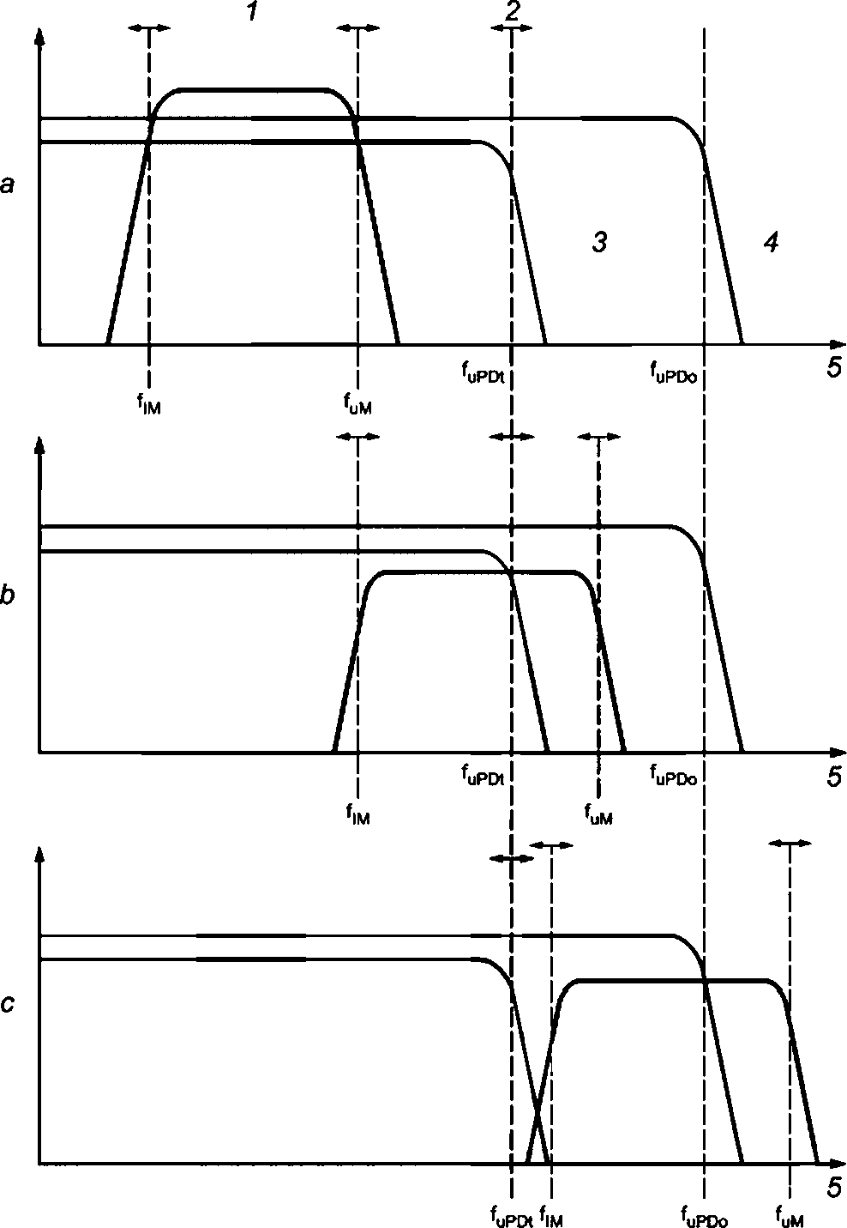
а — низкочастотный диапазон; b— высокочастотный диапазон; с — сверхвысокочасготный диапазон (1 — частоты среза
могут быть различными);
2 — зависимость от расстояния: датчик ЧР — источник ЧР; 3 — сигнал ЧР, приходящий на зажимы машины (к датчику);
4 — сигнал в месте источника ЧР; 5 — частота

Рисунок 3 — Идеализированные частотные характеристики импульса ЧР в точке ЧР и на выводах машины
для различных частотных диапазонов измерительных систем
  - Датчики частичных разрядов
    - Общие положения
В принципе, ЧР может быть обнаружен либо по излучаемому электромагнитному импульсному сиг-
налу, либо по импульсному сигналу, проходящему по обмотке. Во втором случае для обнаружения сигна-
ла ЧР используется отдельный конденсатор. Электромагнитный импульсный сигнал ослабляется из-за
экранирующего эффекта различных конструктивных частей машины, таких как ферромагнитный сер-
дечник с пазами, проводящими покрытиями и пр. Поэтому на чувствительность приема сигнала сущес-
твенное влияние оказывает место установки антенны, расстояние до источника ЧР и рабочий частотный
диапазон приемной системы.
    - Конструкция датчиков частичных разрядов
Датчики ЧР, обнаруживающие импульсные сигналы, проходящие по обмотке, обычно состоят из
высоковольтной емкости и последовательно соединенного с ним низковольтного устройства.
В качестве отдельной емкости могут использоваться:
- существующий зарядный конденсатор,
- дополнительный разделительный конденсатор.
- емкость соединительных кабелей.
Для получения датчика ЧР эти емкости могут использоваться совместно со следующими устрой-
ствами связи, спроектированными для получения требуемых частотных характеристик:
- uennR-L-C,
- трансформаторы тока, включающие в себя разделительный трансформатор и петля Роговского.
В зависимости от особенностей конструкции можно использовать как высоковольтную, так и низко-
вольтную обмотку трансформаторов тока. Эти датчики ЧР, которые используются для работы в низко-
частотном диапазоне, обычно обеспечивают хорошую чувствительность не только в случае близких к
датчику ЧР в стержнях (секциях) обмотки, но и в ее удаленных частях. В то же время датчики, работаю-
щие в высокочастотном диапазоне, обеспечивают хорошую чувствительность только при ЧР, близких к
месту установки датчика.
Датчики ЧР, обнаруживающие электромагнитные импульсные сигналы, обычно являются антенна-
ми, которые имеют характеристику чувствительности, существенно зависящую от места их установки и
специфических частотных характеристик.
В качестве датчиков ЧР в этом случае могут использоваться:
- антенны, специально сконструированные для измерения ЧР, такие как установленные в пазу
катушки,
- отводы температурных датчиков сопротивления, уже установленных в обмотке статора,
- пленочные или микроскопические антенны, установленные в специальных местах корпуса
машины.
Рекомендуется, чтобы перечень технических данных, прилагаемый к датчику ЧР, содержал его
частотные характеристики.
    - Надежность датчиков частичных разрядов
Датчики ЧР, используемые при онлайновом мониторинге обычно постоянно встроены в машину.
Существенным является то, чтобы сами датчики не вызывали повреждения обмотки статора. Обычно
индуктивные датчики ЧР, используемые на заземленных отводах силовых кабелей, или пиковые конден-
саторы не влияют на надежность статора. Установленные в пазу катушки или отводы температурных
датчиков сопротивления, расположенные вне покрытий, подавляющих ЧР, или пленочные (микроскопи-
ческие) антенны, расположенные внутри или вне корпуса машины также не представляют риска. Однако,
специально установленные для контроля за ЧР конденсаторы, соединенные с высоковольтными выво-
дами обмотки статора могут представлять опасность замыкания фазы на землю. Поэтому к таким
датчикам предъявляются следующие требования:
- напряжение погасания ЧР (PDEV для установленного уровня ЧР в 10 пКл) должно больше чем в
два раза превосходить рабочее напряжение между фазой и землей, что должно быть подтверждено
соответствующими испытаниями;
- должны подвергаться испытаниям при повышенном напряжении, по крайней мере, такому же, как
и обмотка статора;
- выдерживать испытания на прочность напряжением, равным 2,17 номинального линейного
напряжения машины, в течение 400 ч без повреждения;
- иметь низкий коэффициент утечки, т. е. оставаться стабильным при температурах вплоть до мак-
симальной рабочей температуры обмотки статора, что должно быть подтверждено соответствующими
испытаниями.
  - Устройства для измерения частичных разрядов
Электрические сигналы от различных типов датчиков, описанных в разделе 6.4, могут быть измере-
ны и зафиксированы различными устройствами. Тип применяемых измерительных устройств зависит от
метода дальнейшей обработки, анализа и интерпретации сигнала. Однако, рекомендуется использо-
вать устройства, которые позволяют непосредственно или путем последующей обработки измеренных
сигналов ЧР обеспечить, по крайней мере, картину распределения импульсов по величине, картину рас-
пределения импульсов по фазе и результирующую фазированную картину ЧР в соответствии с
разделом 10.
Обычно измерительное устройство состоит из:
- входного усилителя и частотного фильтра;
- блока обработки сигнала, т.е. формы импульса, сравнения его с образцом, запоминания и оциф-
ровки;
- блока подавления шума;
- блока визуализации и фазовой синхронизации.
Чтобы достигнуть желаемых частотных характеристик измерительной системы в целом в одном из
частотных диапазонов, описанных в подразделе 6.3, частотные характеристики измерительного устрой-
ства должны соответствовать известным частотным характеристикам датчика.
  - Измеряемые параметры частичных разрядов
    - Общие положения
Для визуализации, анализа и интерпретации онлайновых измерений можно использовать различ-
ные параметры ЧР. Для определения действительного состояния изоляции обмотки статора используе-
мые параметры должны обладать свойствами, позволяющими выявить природу ЧР в машине во время
испытаний и спрогнозировать их развитие на время, когда будут проводиться регулярные измерения.
    - Амплитуда частичных разрядов
Для оценки поведения ЧР необходимо, по крайней мере, измерить амплитуду q каждого импульса
ЧР и его обработать. Амплитуда отдельного импульса q может быть выражена в единицах напряжения
(мВ) или заряда (нКл) в зависимости от характерного для данной измерительной системы частотного
диапазона. Преобразование амплитудного значения ЧР, измеренного в единицах напряжения (мВ), в
заряд (нКл) и обратно обычно невозможно, особенно в высокочастотном диапазоне.
Измеренная амплитуда ЧР, в частности заряд Q_{m}, может зависеть от характеристик записывающе-
го инструмента:
- в большинстве цифровых измерительных систем во время обнаружения импульса существует
«мертвое время» когда система не реагирует на любой приходящий новый импульс. В течение этого вре-
мени, необходимого для оцифровки импульса и определения его характеристик, любые изменения
входного импульса спадают почти до нуля. Если в это время появится импульс с большой амплитудой, то
он не будет зафиксирован. Это свойство может привести к тому, что некоторые импульсы с большой
амплитудой не будут учтены, и заряд Q_{m} будет определен с ошибкой;
- в большинстве цифровых измерительных инструментов существует порог, ниже которого
импульсы не регистрируются. Это нужно для предотвращения эффекта перезагрузки с соответствую-
щим «мертвым временем», чтобы исключить из рассмотрения шум и возмущения с малой амплитудой,
которые неизбежно присутствуют. Если пороговое значение установить слишком низким, то система
будет почти постоянно перезагружаться, и «мертвое время» не даст возможность правильной регистра-
ции данных о ЧР. Напротив, слишком высокое пороговое значение означает, что ЧР ниже этого порога не
будут регистрироваться;
- измерительные инструменты, работающие в низко- и высокочастотных диапазонах (LF и HF),
могут записывать амплитуду ЧР, большую, чем действительная. Причиной этого являетсято обстоя-
тельство, что при приходе двух импульсов в течение короткого времени первый импульс не успевает
уменьшиться до нуля. Это может привести к наложению двух импульсов, в результате чего амплитуда
второго импульса добавляется к амплитуде первого. Этот вопрос рассматривается в стандарте
IEC 60270;
- в цифровых самописцах рабочий диапазон амплитуд разбит на диапазоны, которые определяют
разрешение прибора. Например, если диапазон измерения прибора равен 0—1000 мВ и он разбит на
100 диапазонов, то каждый диапазон покрывает 10 мВ. Счетчик импульсов во всех цифровых измери-
тельных инструментах измеряет число импульсов в секунду в каждом диапазоне. Если изменяются
пределы измерений, например, до 0—2000 мВ со 100 диапазонами, то каждый диапазон покрывает
20 мВ. В результате изменения пределов измерений число зарегистрированных импульсов может воз-
расти из-за увеличения ширины диапазона. Поэтому изменение пределов измерений может повлиять на
определение заряда Q_{m}, особенно, если Q_{m} находится в начальной части шкалы прибора.
    - Дополнительные параметры частичных разрядов
При использовании цифровых измерительных устройств амплитуда ЧР q₍соответствует цепочке
импульсов ЧР для каждого индивидуального случая ЧР, происходящего в течение времени измерений и
связанного с мгновенным значением напряжения ц при времени или фазовом угле внутри соотве-
тствующего периода изменения линейного напряжения. В каждом случае измеренные значения ЧР
записываются с помощью измерительного устройства соответствующего типа и сохраняются для воз-
можности дальнейшего их анализа. Это обеспечивает возможность последующего расчета
дополнительных параметров ЧР.
При использовании измерительных систем, работающих в высокочастотном HF или сверхвысоко-
частотном VHF диапазоне, могут быть измерены дополнительные параметры импульса ЧР, такие как
время нарастания и спада импульса и, даже, его форма, чтобы впоследствии применить специальные
методы анализа временных и частотных областей, т. е. для разделения различных источников ЧР.
- Установка средств измерения частичных разрядов
  - Общие положения
Отдельные элементы онлайновых систем измерения могут быть установлены в разных местах. В
зависимости от этого могут проводиться периодические или непрерывные онлайновые измерения ЧР
(см. 9.4.9.5).
  - Установка датчиков частичных разрядов
Выполнение онлайновых измерений ЧР требует, по крайней мере, установки в различных местах
датчиков ЧР. Они могут быть установлены внутри корпуса машины, на нейтральных выводах обмотки
или вблизи шинопровода. Тип датчика ЧР определяет место и технику его установки.
Для установки, комплектования, работы и технического обслуживания датчиков ЧР и их соедини-
тельных проводов поставщик должен обеспечить соответствующую документацию. Установка и ком-
плектация датчиков должна проводиться только обученным персоналом.
Если вспомогательный элемент установлен между точкой высокого напряжения и заземленной
частью машины (высоковольтный конденсатор), то его изоляция должна соответствовать месту уста-
новки, чтобы это не влияло на изоляцию системы измерения. Более того, установка элемента не должна
приводить к неприемлемому риску пробоя системы измерения. Поставщик компонентов должен по тре-
бованию предоставлять информацию об оценке риска, т.е. данные испытаний по электрическому износу
и статистике отказов.
Датчики ЧР должны выдерживать нормальные рабочие условия в месте их установки.
Металлические части должны быть изготовлены из немагнитных материалов, чтобы избежать
нагрева от действия магнитных полей.
Рекомендуется устанавливать, по крайней мере, один датчик ЧР на фазу расположенный макси-
мально близко к обмотке. Оптимально датчик ЧР может соединяться с нейтральной точкой машины. Вто-
рой датчик ЧР в каждой фазе можно устанавливать на некотором расстоянии от зажимов, чтобы
непосредственно собирать информацию об импульсах.
При выборе места установки, способа монтажа и соединения датчиков ЧР важно учитывать следу-
ющие соображения:
- Датчик ЧР и его соединительные провода не должны подвергать опасности изоляцию статора и
фазных выводов и нарушать требуемые изоляционные промежутки.
- Конструкция датчика должна соответствовать всем рабочим условиям, таким как температура,
вибрации и переходные процессы при коротких замыканиях, поскольку ослабление его крепления и
деформация могут привести к пробою.
- Датчики ЧР, присоединяемые непосредственно к высоковольтным точкам обмотки, не должны
находиться в местах повышенного загрязнения и влажности. Поверхностное загрязнение сопровожда-
ется токами утечки, приводящими, в конечном счете, к разрушению поверхностного слоя или к возникно-
вению дугового разряда.
- Датчик ЧР и его соединительные провода не должны вызывать активность ЧР.
- Датчик ЧР иего соединительные провода не должны образовывать замкнутых петель (контуров).
- Соединение с точкой высокого напряжения и заземленной точкой должно быть как можно короче
и иметь малую индуктивность. Особое внимание следует обратить на механическую прочность этих сое-
динений, поскольку они могут ослабнуть под воздействием вибраций.
  - Точка внешнего доступа и кабельное соединение
Поскольку место расположения датчика ЧР при работе машины обычно недоступно по условиям
безопасности, рекомендуется иметь доступную без ограничений точку доступа. Эта точка позволит при-
соединять и отсоединять измерительное устройство к кабелю датчика ЧР во время работы без риска для
обслуживающего персонала и оборудования. Точка доступа должна включать устройство защиты от
перенапряжений, чтобы уменьшить максимальное напряжение на его выходе до безопасного уровня в
соответствии с общими техническими правилами 8 случае пробоя измерительной цепи.
Так как кабель может вызвать в точке доступа электромагнитный шум из-за наводок, следует
использовать соответствующие меры экранирования и высокое качество соединений. Постоянные виб-
рации требуют, чтобы все соединения обладали высокой механической прочностью.
В случае заземления оболочки кабеля с обоих концов она образует с землей замкнутый контур,
наличие которого может привести к протеканию больших токов, повреждающих оболочку. Известны раз-
личные методы снижения этих токов на землю без риска для оболочки. Заземленная конструкция кабеля
предполагает заземление выхода датчика ЧР и входа измерительного устройства.
Альтернативой является передача информации о ЧР к внешней точке доступа по оптическому
кабелю.
При наличии точки внешнего доступа кней при работе машины в любое время может быть безопас-
но присоединено портативное измерительное устройство и получены сигналы ЧР. Такое временное при-
соединение измерительного устройства эффективно для моментальных измерений в специфических
интервалах и требует только одного измерительного устройства для многомашинных установок. Такая
процедура обычно называется «периодические измерения ЧР» (см. 9.4).
  - Установка устройств для измерения частичных разрядов
Для осуществления непрерывных измерений ЧР в статоре машины в добавление к датчикам ЧР
должны быть постоянно размещены измеряющие ЧР устройства. Для возможности обслуживания или
замены этих устройств во время работы машины рекомендуется, так же, как описано в 7.3, установка
точек доступа кним. Что касается кабельных соединений, то во внимание следует принимать те же сооб-
ражения, что и при выборе соединений между точкой доступа и линией связи.
Кроме того, линии связи могут потребоваться между измеряющим ЧР устройством и компьютером,
который передает управляющую и контрольную информацию наряду с данными о ЧР. Способ соедине-
ния зависит от расстояния, расположения установки и характера возмущений, он должен обеспечить
надежную работу соединения в специфических условиях окружающей среды.
Данные о ЧР постоянно накапливаются в устройстве измерения ЧР или в компьютере или в распре-
деленной сети, в которую компьютер встроен.
На электростанции имеется несколько измерительных устройств ЧР, по одному на каждую машину.
Они могут объединяться через сеть передачи данных кцентральному компьютеру, что позволяет наблю-
дать и анализировать активность ЧР, происходящую во всех машинах, в одном месте, например в центре
управления. Однако, возможны и другие способы связи.
  - Установка систем приема данных о рабочем режиме машины
Совместно с данными о ЧР могут автоматически записываться и сохраняться данные о рабочем
режиме машины. Эти данные, такие как активная и реактивная мощности, температура обмоток, напря-
жение обмотки статора, влажность охлаждающего газа, имеют важное значение для оценки состояния
обмотки статора, основанной на интерпретации данных о ЧР. Данные о рабочем режиме могут быть свя-
заны с данными о ЧР в общей базе данных или переданы на заводской компьютер.
Эти режимные данные могут быть доступны благодаря установке соответствующих интерфейсов в
заводскую систему контроля. Типичными примерами возможных интерфейсов являются:
- установка модуля многоканального аналого-цифрового преобразователя (АЦП), который спосо-
бен воспринимать рабочие сигналы и передавать оцифрованные данные через систему связи на ком-
пьютер;
- установка программного интерфейса на компьютер, который связывает компьютер с системой
контроля предприятия и обеспечивает его требуемыми данными о режиме работы.
Онлайновые измерительные системы ЧР с постоянно встроенными устройствами приема данных
о ЧР и системами приема данных о параметрах рабочего режима являются обязательными для осуще-
ствления «постоянного онлайнового мониторинга ЧР» (см. 9.5).
- Нормализация измерений
  - Общие положения
Калибровка является невозможной из-за особенностей распространения импульса, резонансных
явлений, взаимного влияния обмоток машины, рассмотренных в разделе 6.2. Вследствие разнообразия
частотных диапазонов, используемых в измерительных системах ЧР, для различных систем применяют-
ся две различные процедуры нормализации.
Хотя калибровка неприменима к генераторам согласно стандарту IEC 60270, опыт показывает, что
для низкочастотных систем амплитуда ЧР часто находится в одном диапазоне для аналогичных генера-
торов и измерительных систем.
В противоположность этому для высокочастотных систем разница между ними так велика, что
сравнение по амплитуде между различными системами невозможно. Поэтому данная процедура имеет
целью количественной оценки минимального регистрируемого падения напряжения на зажимах
машины.
Выбор между этими двумя процедурами является предметом соглашения между потребителем и
поставщиком оборудования. Обе процедуры могут проводиться на одной и той же установке.
  - Нормализация низкочастотных систем
    - Общие положения
Нормализация испытательной цепи может облегчить сопоставление измерений, выполненных на
машинах, имеющих аналогичную конструкцию и снабженных одинаковыми измерительными системами
ЧР. Нормализацию следует проводить путем подачи в испытательную цепь коротких токовых импульсов
известной величины от генератора калиброванных импульсов (калибратора), соответствующего требо-
ванием стандарта IEC 60270. Процесс нормализации проводится только на отключенной машине.
Необходимо обратить внимание на следующие моменты:
- нормализация не определяет неизвестные, зависящие от типа машины передаточные функции
между реальным источником ЧР 8 изоляции обмотки и местом расположения встроенных датчиков,
которая, в общем, является функцией места возникновения ЧР и конструкцией обмотки;
- нормализация на зажимах машины неоднозначно представляет импульсы ЧР, которые на самом
деле возникают в неизвестном месте внутри обмотки статора. Поэтому процесс нормализации измере-
ний на установленных обмотках не дает количественных оценок состояния изоляции;
- нормализация не обеспечивает абсолютного уровня для непосредственного сравнения различ-
ных машин. Тем не менее, нормализация повышает возможность сравнения результатов, полученных
на различных машинах и, поэтому, может позволить, по крайней мере, проводить сравнение по порядку
величин между различными машинами и установками;
- для нормализации измерительных систем, работающих в низкочастотном диапазоне, генератор
калиброванных импульсов следует использовать для обеспечения постоянного частотного спектра
импульса в частотном диапазоне измерительной системы;
- для регулярной проверки функции измерительной системы и для повторения процедуры норма-
лизации может использоваться время останова машины.
    - Процесс нормализации
Нормализация испытательной цепи осуществляется путем подачи импульсов тока определенной
величины от генератора калиброванных импульсов на зажимы машины или как можно ближе к ним. Это
делается для имитации импульсов ЧР, появляющихся на зажимах машины во время измерений.
Предпочтительно, чтобы генератор калиброванных импульсов был каким либо образом синхрони-
зирован с сетью. Это поможет идентифицировать калибровочные импульсы, особенно, при наличии
внешнего шума (см. рисунок 4).
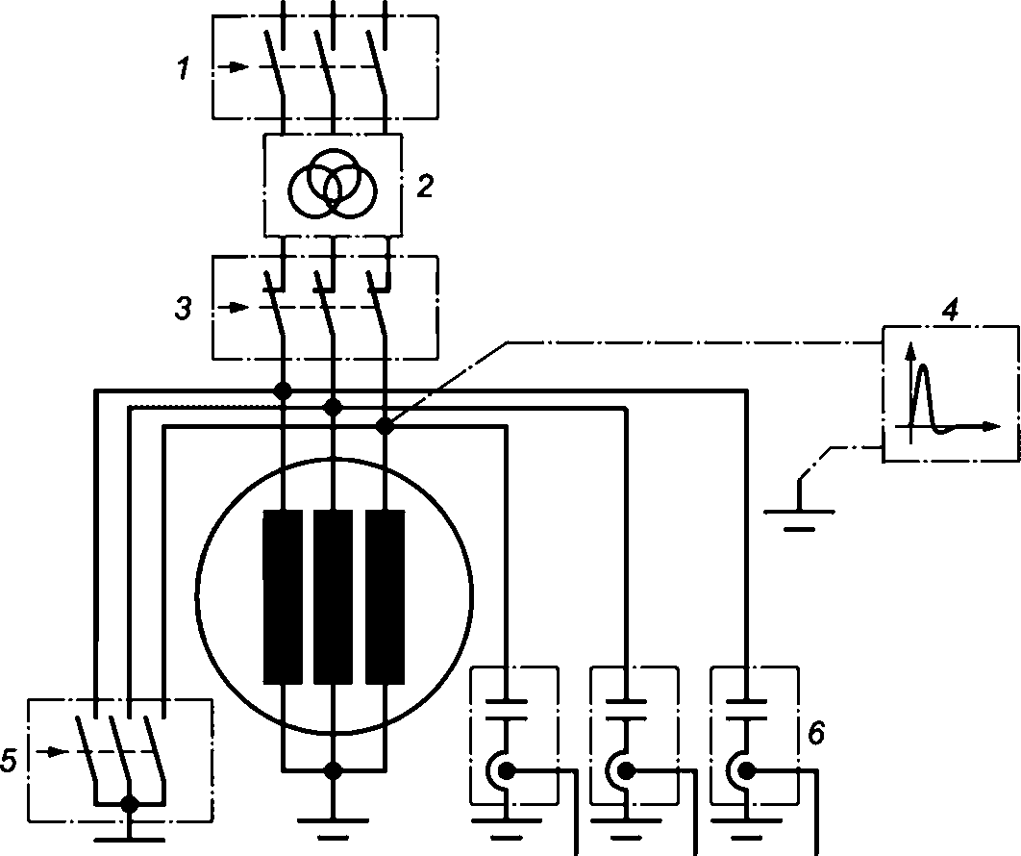
1 — сетевой выключатель должен быть разомкнут; 2— повышающий или понижающий трансформатор; 3 — сетевой выключа-
тель должен быть замкнут; 4 — генератор калиброванных импульсов «Калибратор»; 5 — заземлитель должен быть разомкнут;
6 — внешние соединительные устройства передачи сигнала ЧР, по одному на каждую фазу

Рисунок 4 — Объект измерений во время нормализации
Процесс нормализации осуществляется следующим образом:
- Все соединения между машиной и трансформатором, понижающим или повышающим, должны
быть замкнуты.
- Выводные зажимы машины не должны быть заземлены.
- Концы обмоток должны быть соединены в общую нейтральную точку, которая должна быть
заземлена напрямую или через индуктивность (также, как при работе машины).
- Зарядные конденсаторы, установленные на машине, должны оставаться присоединенными к
обмотке.
- Генератор калиброванных импульсов должен присоединяться как можно ближе к выводам
машины, чтобы учитывать соединение между выводами и датчиками ЧР. В случае установки датчиков
ЧР в нейтральной точке нормализация будет значимой только благодаря короткому расстоянию от этой
точки до земли.
- Проводится нормализованное измерение.
д) Рекомендуется проводить по крайней мере одно измерение при отключенном генераторе
калиброванных импульсов, чтобы проверить нормализацию и наличие базового шума, который может
наложиться на калиброванные импульсы.
h) Чтобы удостовериться в симметрии всех установленных датчиков, рекомендуется проводить
нормализацию на каждой фазе отдельно. Особенно это касается крупных машин, у которых может зна-
чительно отличаться длина выводных концов фаз.
Для проверки нормализации должно быть рассчитано отношение между напряжением 8 милли-
вольтах, полученным от системы измерения ЧР, и зарядом от генератора импульсов. Поскольку обмотка
машины симметрична, ожидается, что отношение мВ/нКл будет практически одинаковым для всех фаз.
Так как эта процедура применяется только для низкочастотных измерительных систем, влияние вывод-
ных концов фаз будет ограничено.
8.3 Нормализация/проверка чувствительности для высокочастотных и
сверхвысокочастотных измерительных систем
- Система генерации электронных импульсов
Проверка чувствительности осуществляется путем подачи импульсов напряжения на проводник в
точке, расположенной наиболее близко к изоляции. Этой точкой обычно является выводной зажим объ-
екта испытаний, обозначаемый в этом разделе как вы вод.
Общая схема установки приведена на рисунке 5.
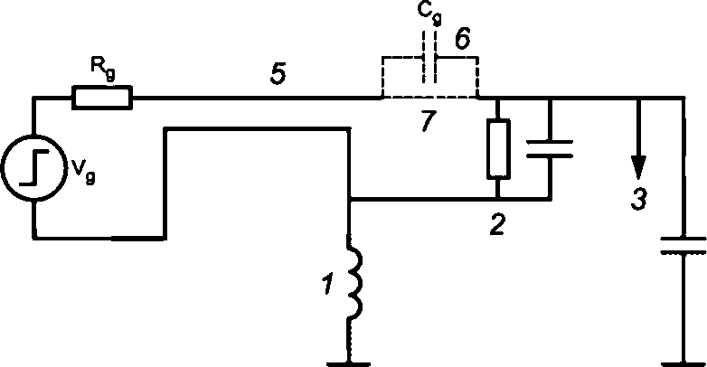

1 — индуктивность контура заземления: 2 — входное сопротивление осциллографа; 3 — соединительное устройство переда-
чи сигнала ЧР. 4 — кажущаяся емкость обмотки 5 — сопротивление кабеля Z_{c}; б — случай 2,7 — случай 1
Рисунок 5 — Устройство для проверки чувствительности
Импульсный генератор состоит из источника прямоугольных импульсов с амплитудным напряже-
нием Vg и внешнего последовательного активного сопротивления R_{g}. Время нарастания t_{r} должно быть
меньше 1/7, где f— предельное значение верхней частоты измерительной системы. Например, если
верхняя частота среза измерительной системы ЧР равна 100 МГц, то время нарастания импульса элек-
тронного генератора должно быть меньше 10 нс.
Длительность импульса должна быть больше постоянной времени измерительной системы. Эта
постоянная — время, необходимое для восстановления начального состояния системы после того, как
она подверглась воздействию импульса. Время спада импульса не имеет значения.
Емкость C_{w} представляет кажущуюся емкость обмотки. Отметим, что эта емкость зависит от степе-
ни изменения напряжения. Поскольку высокая частота ослабляется сильнее, чем низкая, C_{w} будет
иметь гораздо меньшее значение 8 начале импульса, когда время нарастания обычно меньше.
При испытаниях должны выполняться два условия:
Случай 1 — постоянная времени R_{g} — C_{w} меньше, чем уз (выход генератора импульсов напря-
мую соединен с выводом обмотки).
Случай 2 — постоянная времени R_{g}—C_{w} больше, чем/^/3. Конденсатор С_{д} соединяется непо-
средственно с выводом обмотки последовательно с генератором импульсов. Этот конденсатор выбира-
ется так, чтобы получить результирующую постоянную времени, меньшую tp/З. Результирующая посто-
янная времени равна R_{g} (C_{g}C_{w})l(C_{g} + C_{w}).
Если генератор импульсов расположен вдали от испытуемого объекта, для его присоединения
следует применять кабель ссопротивлением R_{g} (Z_{c} = R_{g}), чтобы уменьшить искажение импульса на вхо-
де обмотки. Когда расстояние от входа обмотки до заземленной точки испытуемого объекта больше 0,1
длины волны, соответствующей максимальной частоте диапазона измерительной системы, индуктив-
ностью контура заземления нельзя больше пренебрегать (позиция 1 на рисунке 5). Для ввода импульсов
следует устанавливать заземлитель с малой индуктивностью. Для этого рекомендуется применять
широкую медную фольгу. Эта точка заземления может отличаться от точки заземления
соединительного устройства.
- Схема установки
При проверке чувствительности установка должна быть собрана по схеме, приведенной на рисун-
ке 4.
- Проверка чувствительности
Проверка может осуществляться только на неработающей машине, если не используется специ-
альный высоковольтный конденсатор С_{д} для ввода импульсов. Но ввод импульсов на работающей
машине является опасной операцией и в этом документе не рассматривается.
Используя установку, приведенную на рисунке 5, измеряют минимальное напряжение V_{g} импуль-
са, при котором датчик ЧР обнаруживает сигнал. Это и есть выраженная в мВ чувствительность системы
обнаружения ЧР.
Импульс напряжения должен быть измерен непосредственно на зажимах машины с помощью
осциллографа. Если электронный генератор может быть расположен очень близко к зажимам машины,
менее 0,1 длины волны, соответствующей максимальной частоте диапазона измерительной системы,
включая заземление, импульс напряжения V_{g} может использоваться напрямую.
Если должна использоваться дополнительная емкость С_{д} (случай 2), уровень напряжения на зажи-
мах машины может быть слишком мал для достоверных измерений. Это тот случай, когда С_{д} < C_{w}.
Ожидается, что фронт импульса напряжения будет колебаться. Напряжение, рассматриваемое
при проверке чувствительности, является пиковым значением напряжения, регистрируемым на зажи-
мах машины. Если измеряются очень высокочастотные колебания по сравнению с верхним пределом
частоты измерительной системы, то следует отфильтровывать эти очень высокочастотные
компоненты.
При работе может значительно возрасти уровень шума. Поскольку проверка осуществляется на
неработающей машине, рекомендуется записывать выходной сигнал ЧР при различных уровнях напря-
жения и места ввода импульсов напряжения, чтобы определить минимальный порог чувствительности
при работе машины. Минимальный порог чувствительности — это пиковое напряжение генератора,
которое обнаруживается выше предельного уровня шума. Реальный предел уровня шума, возможно,
трудно определить, так как в генераторе при работе обычно возникают ЧР.
Чтобы удостовериться в симметрии всех фаз и соединительных устройств, рекомендуется осуще-
ствлять проверку чувствительности отдельно для каждой фазы. Особенно это относится к крупным
машинам, у которых длина выводных концов в каждой фазе может существенно отличаться.
Настоящий стандарт не рекомендует никакого минимального уровня. Отметим также, что проверка
чувствительности справедлива только для импульсов на зажимах машины и из-за ослабления сигнала
чувствительность может быстро уменьшаться для реальных ЧР, возникающих далеко от зажимов.
- Порядок измерений
  - Общие положения
Онлайновые измерения ЧР вращающихся машин могут осуществляться на периодической основе
во время работы машины с измерительными устройствами ЧР, временно соединенными с установлен-
ными датчиками ЧР через соответствующие точки доступа, как описано в разделе 7. Альтернативой
является постоянное наблюдение за ЧР с постоянно установленными измерительными устройствами
ЧР и соответствующими линиями связи согласно разделу 7. Для обоих случаев рекомендуется провести
начальные, базовые измерения, которые можно использовать как референтные для дальнейших
измерений и выявления анализа тенденций развития ЧР.
  - Режимные параметры машины
Одним из наиболее важных аспектов всех онлайновых процедур измерений является запись режи-
ма работы машины при определении данных о ЧР. Влияние условий работы машины на результаты
измерений часто являются критическими при последующем анализе данных и определении источников
ЧР. Поэтому рекомендуется уделять особое внимание записи следующих рабочих параметров машины
при онлайновых испытаниях по определению ЧР:
- ток и напряжение обмотки статора,
- активная и реактивная мощность,
- температура обмотки, измеренная заложенными в пазы датчиками температуры,
- температура и давление охлаждающего газа,
- температура охлаждающей воды для случая непосредственного водяного охлаждения обмотки
статора,
- влажность.
Параметры рабочего режима должны записываться одновременно с записью ЧР и храниться в той
же временной шкале в одном и том же регистрирующем устройстве для обеспечения правильного соот-
ветствия данных и, поэтому, правильной оценке ЧР.
Если параллельно работают другие машины при таком же напряжении на шинах, необходимо учи-
тывать их влияние как внешних источников возмущений.
Для идентификации особых источников разрядов факторы, которые влияют на их активность, дол-
жны систематически меняться с помощью соответствующей программы измерений. Поскольку эта про-
грамма может оказывать влияние на нагрузку работающей установки, о ней следует заранее сообщить
потребителю машины.
  - Базисные измерения
    - Общие положения
Начальное измерение ЧР на включенной в сеть машине дает показания, соответствующие состоя-
нию изоляционной системы на время измерения. Это, по существу, объективный признак активности ЧР
в изоляционной системе, который используется как база для дальнейшего анализа тенденций, которые
будут выявлены из последующих измерений. Этот признак будет наилучшим в случае новой изоляции.
Однако следует отметить, что картина в новой обмотке обычно устанавливается после 5—10 тысяч
часов работы и. поэтому данный признак ЧР может показать более высокую активность ЧР. чем при
последующих измерениях через некоторое время эксплуатации.
    - Рекомендуемый порядок испытаний
Если можно изменять режимы нагрузки, то следует получить ряд показаний ЧР при различной
нагрузке и температуре. Согласно рисунку 6 можно показать следующий типовой порядок базовых
онлайновых испытаний поопределению ЧР. Приведенный порядок испытаний позволяет получить дан-
ные для последующего значимого анализа ЧР, учитывающего в большой мере влияние нагрузки и
температуры.
Нагрузку и температуру следует изменять согласно с последовательностью измерений, приведен-
ных на рисунке 6. В зависимости от режима работы станции последовательные измерения могут начи-
наться с режима набора нагрузки (точка 1) или перед сбросом нагрузки (точка 3). Отметим, что быстрое
изменение нагрузки не всегда возможно в случае генераторов с приводом от паровой турбины.
Температура
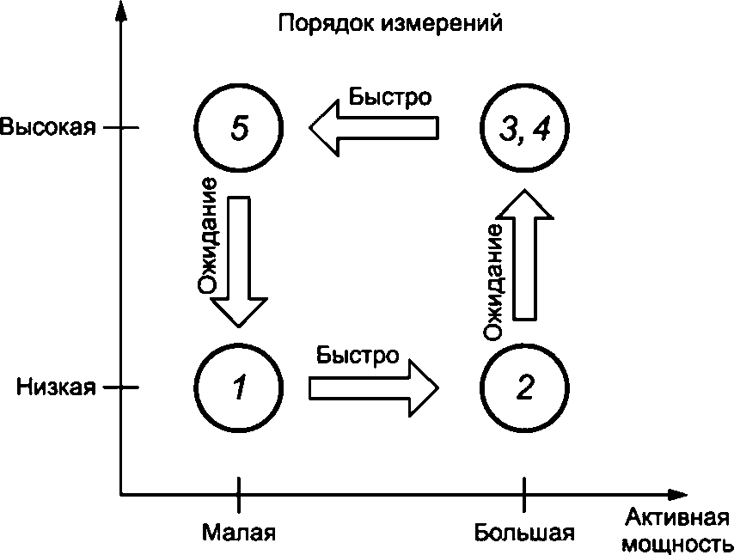
1 — измерение при малой активной мощности и установившейся температуре обмотки; 2 — измерение при большой активной
мощности сразу после ее быстрого набора; 3 — измерение при большой активной мощности и установившейся температуре
обмотки; 4 — измерение при большой активной мощности, значительном изменении реактивной мощности и установившейся
температуре обмотки; 5 — измерение при малой активной мощности сразу после ее быстрого сброса

Рисунок 6 — Рекомендуемый порядок испытаний с последовательно изменяющимися условиями
по нагрузке и температуре
После изменения нагрузки (точки 2,5) измерения должны проводиться немедленно. Для установ-
ления температуры необходимо некоторое время. Поэтому при каждой нагрузке необходимо следить за
температурой обмотки статора, чтобы измерения в точках 1,3 и 4 выполнялись при установившейся тем-
пературе. Если невозможно изменять активную мощность, изменение реактивной мощности позволит
обеспечить минимальное изменение тока статора.
Для получения убедительных данных о влиянии условий нагрузки на активность ЧР разница между
малой и большой нагрузкой должна быть не менее 50 % номинальной мощности.
Если возможно, то следует провести измерения при номинальном напряжении и скорости перед
синхронизацией машины ссетью. Это позволит более надежно выявить дефекты, которые зависят толь-
ко от характера распределения электрического поля.
  - Периодические измерения
Периодические измерения на включенной в сеть машине проводятся в специальные интервалы
времени, которые зависят от индивидуальных свойств машины. Если измерения указывают на неизмен-
ное состояние обмотки машины, то измерения обычно проводятся один или два раза в год. В случае
обнаружения частичных отклонений, что может быть связано с недостатками изоляции, время между
измерениями могут быть сокращены для минимизации рисков значительного повреждения изоляции
между измерениями. Далее рекомендуется применять онлайновое измерение вплоть до останова
машины для технического обслуживания, чтобы выявить возможные слабые точки, которые будут
проверены во время технического обслуживания.
Полную программу измерений при нагрузке и при изменении температуры в соответствии с рисун-
ком 6 рекомендуется выполнять только в случае очевидной активности ЧР, которая нуждается в даль-
нейшей детализации. На регулярной основе следует проводить по крайней мере измерение при одной
нагрузке и установившемся тепловом режиме (точки большой нагрузки 3 и 4 на рисунке 6). Нагрузка и
температура должны изменяться не более чем на 10 % по сравнению с предыдущими измерениями, что-
бы обеспечить сравнимость и убедиться в том, что правильно установлена тенденция.
  - Постоянные измерения
Альтернативой периодическим измерениям на включенной в сеть машине является установка при-
емных систем, способных проводить постоянные измерения ЧР. Базовый состав постоянного записыва-
ющего модуля ЧР такой же, как и у периодических систем, но измерительное устройство ЧР и
управляющий компьютер устанавливаются на постоянной основе.
Когда данные о ЧР постоянно поступают на модуль ЧР, из измеренных данных может быть непосре-
дственно получен ряд расчетных параметров тренда согласно разделу 10. Формируется большое коли-
честводанных, которые не могут сохраняться неопределенно. Поэтому необходимы интеллектуальные
алгоритмы уменьшения данных, которые автоматически выбирают важные для определения тренда
параметры данных и модели из повторяющихся измерений, например, ежедневных, и сохраняют их в
долговременной базе данных с целью дальнейшего анализа. Такой автоматический выбор модели
может быть сделан на базе либо предопределенных временных интервалов, либо основанных, соотве-
тственно, на развитии тренда параметров, которые используются для сравнения с референтным
состоянием изоляционной системы.
Постоянные системы мониторинга ЧР могут быть встроены в диагностическую систему более
высокого уровня, которая объединяет различные диагностические модули для оценки состояния маши-
ны. В этом случае следует, естественно, обеспечить соответствующие линии связи, которые позволят
соединить систему сотдаленным диагностическим центром, в котором можетбытьосуществлен деталь-
ный анализ данных, полученных из измерений.
Преимуществом постоянных онлайновых измерений ЧР является то, что данные о ЧР могут посто-
янно отслеживаться в режиме реального времени и поэтому могут быть замечены быстрые изменения в
активности ЧР, а риск потери важной информации может быть минимизирован. Это позволяет произво-
дить детальный анализ ЧР при появлении события, а не через определенные фиксированные
интервалы времени.
- Визуализация измерений
  - Общие положения
Принимая во внимание то обстоятельство, что оценивается состояние изоляционной системы,
следует выбирать (для записи данных о ЧР) соответствующие измерительные системы, описанные в
разделе 6. Поскольку природа повреждения изоляционной системы и, поэтому, риск пробоя прямо свя-
заны сособым типом источника ЧР, необходимо получить надежную информацию о типе источников ЧР,
которые измеряются. Для этой цели могут быть использованы различные типы визуализации.
  - Визуализация изображений частичных разрядов
Поскольку напряжение на зажимах машины является заданным параметром, невозможно опреде-
лять величину ЧР в функции этого напряжения. Полезным в случае онлайновых измерений оказывается
визуализация, например величины ЧР и других характеристических величин специфичного явления ЧР
как параметр тренда в течение длительного периода времени (см. пример на рисунке 7).
При использовании цифровых измерительных устройств полученные данные могут быть проана-
лизированы позднее с помощью соответствующих методов, и могут быть рассчитаны необходимые
параметры. По данным о ЧР могут быть получены дополнительные количественные показатели такие,
как интегральный заряд, разрядный ток, среднеквадратичное отклонение, мощность и энергия ЧР в
соответствии со стандартом IEC 60270.Также могут быть получены количественные статистические и
другие величины. Однако при использовании цифровых систем полученные количественные показате-
ли ЧР зависят от специфических инструментальных уставок во время испытаний, например, уровень
срабатывания триггера и т.д. Используя соответствующие диаграммы во время последующего анализа,
можно представить измерения таким образом, чтобы можно было определить состояние изоляционной
системы. Для этой цели может применяться статистическое распределение параметров ЧР, индивиду-
ально измеренные параметры ЧР в зависимости от фазы напряжения или от времени или, так называе-
мые, диаграммы рассеяния специфических параметров (т. е. распределение импульсов по высоте,
распределение импульсов по фазе, осциллограммы цепочки импульсов, карта распределенияЧР и др.).
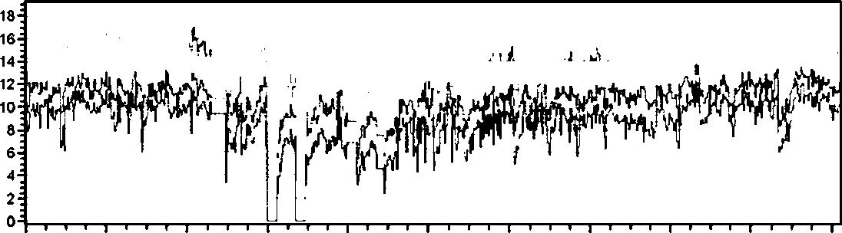

OVCH MOOOOM-OU-OSOOm 070И-080000 100ИС80000 1>4№М<Ю<»1ММ-0вО(МЮ 1»ои-азоо® 22-омозсосо 2SO*-Oe0000 2SOH-OeCOCD 31-ОИ-4Й®®
Рисунок 7 — Пример визуализации тренда параметров (с 00.00.00 01.10.2008 по 08.42.19 31.10.2008)

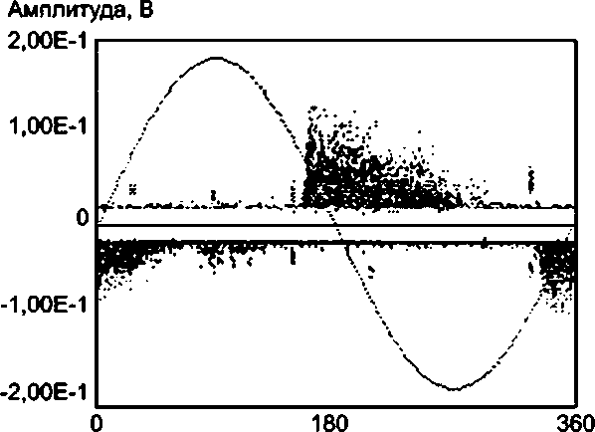
—-1.0
■ -0.8
1-°’⁶
-0.4
И -0,2
■ -0,1
H(n)/s
Рисунокв — ПримеризображенияЧРвкоординатахф—q—пс
цветовым кодом для частоты импульсов Н(п)/с: (величина
импульса ЧР q,-—в вольтах)
При выявлении временной зависимости или других параметров ЧР важно постоянно получать
информацию о температуре обмотки, влажности окружающей среды, температуре и давлении хлад-
агента, токе возбуждения, коэффициенте мощности и напряжении.
Кроме базисной временной зависимости
информацию относительно развития механиз-
мов специфических повреждений можно полу-
чить из анализа связи величины ЧР с другими
параметрами. Это можно использовать путем
применения цветов в качестве третьего изме-
рения в графики изображении ЧР.
  - Визуальное отображение
частичных разрядов
Изображение ЧР может выглядеть как
карта распределения ЧР, в которой специфи-
ческие количественные данные ЧР коррели-
руются с рассеянием для получения
информации об источниках активности ЧР.
Обычно для визуализации используется двух-
мерная карта распределения ЧР.
Изображение ЧР, рекомендуемое для
идентификации причин возникновения ЧР в
изоляционной системе обмотки статора, явля-
ется изображением <р—q—п, в котором вели

-

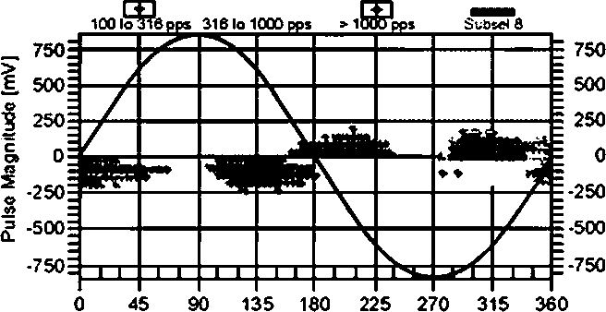
чина ЧР q является ординатой, а фаза
Ф — абсциссой для каждого индивидуаль-
ного импульса ЧР. На рисунке 8 показан
пример такого изображения. В диаграмме
рассеяния частота появления ЧР л в каж-
дом окне «фаза-амплитуда» может быть
представлена с помощью применения соот-
ветствующего цветового кода, чья шкала
размещается сбоку от изображения ЧР.
Пм К Лж<-^ИА«-А. Ах^ЬЯ. Г»Ьу Там И [tx]
ЫшЬш: MQ»-♦». Qa+llJ, Qa-1»
Phase Angle [deg]
Bipolar Machine PD
Oto^jeppe 3,1бкМ0рр$ lOkmlpps 3l.6io^0pps
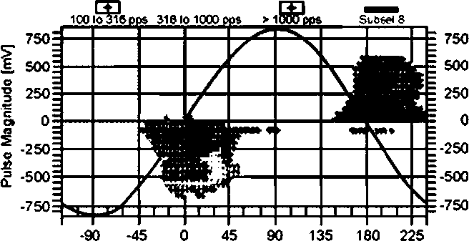
Изображение в координатах ф—q—п.
полученное из онлайновых измерений,
может также представлено для трех фаз с
соответствующим фазовым сдвигом, как
показано на рисунке 9. Это может быть
эффективно использовано для идентифи-
кации межфазных ЧР в лобовых частях и
эффекта перекрестного сигнала между раз-
личными фазами.
Phase Angle [deg]
К ЬГАх^И. Dahina W[a]
MQW+ N/K KQN- WM. Qm+ <0. От- «♦
Bipolar Machine PD
i ♦ > tn] i ♦ > m
ОЮЗ.Юрр» 3,16lo10pps 10Io31.6ppi Sl.eiolCOpp#
- Интерпретация
измерений
  - Общие положения
Интерпретация всегда относится к
обмотке статора. Поскольку ЧР часто явля-
ются признаком процесса разрушения, а не
его непосредственной причиной, обычно
невозможно установить количественный
уровень ЧР. при котором существует высо-
кий риск повреждения изоляции.
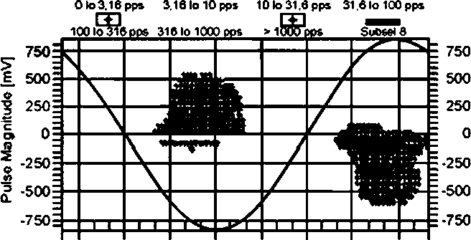
В целом, интерпретация результатов
измерения ЧР на включенной 8 сеть маши-
не осуществляется едва этапа. Первое, что
нужно знать для планирования техническо-
го обслуживания, это состояние изоляции,
определенной по значительной активности
ЧР. Если так, то для более детальной оцен-
ки необходимо определить специфические
источники активности ЧР. Поскольку сте-
пень износа и, следовательно, риск пробоя
изоляции зависит в значительной степени
от специфического типа ЧР, решающим
является наличие акустической информа-
ции об источнике любой значительной
активности ЧР, т. е. о ее типе и возможном
местоположении в обмотке статора
машины.
•225 -130 -135 -90 -45 0 45 90
Phase Angle [deg]
PWa:C. Jaf АхцЬ:». Там:«• (»]
Hub. MQH+ Dll VQH- ВП Qm* Qa- ‘«J
Bipolar Machine PD
Ш CD CS CD
  - Оценка базисных параметров
тренда
Мощным средством интерпретации
данных онлайновых измерений ЧР являет-
ся расчет тренда специфических парамет-
ров ЧР от времени. Параметры, которые
могут быть использованы для расчета трен-
да. описаны в 10.2. Для новых машин существенным для расчета тренда является наличие начальной
картины активности ЧР, образующей начальное базисное измерение в соответствии с 9.3. Эту началь-
ную картину затем можно использовать для сравнения с последующими регулярными или
непрерывными измерениями ЧР.
Рисунок 9 — Пример изображения биполярных ЧР для грех
фаз в координатах <р——л (по оси ординат величина
импульса — в мВ)
Если, например, в качестве параметра тренда используется величина импульса ЧР Q_{m}, значимую
интерпретацию можно получить путем:
- определения тренда Q_{m} на той же машине через определенное время с использованием одной и
той же измерительной системы ЧР;
- сравнения тренда Q_{m} в различных фазах одной машины с использованием одной и той же изме-
рительной системы ЧР;
- сравнение тренда Q_{m}, полученного от различных машин одинаковой конструкции, с использова-
нием одной и той же измерительной системы ЧР.
Однако могут быть использованы и другие параметры тренда, описанные в разделе 10 и дающие
существенную информацию о развитии процесса старения обмотки. В общем, важно использовать не
один. а несколько параметров ЧР для одновременного расчета тренда, что даст дополнительную инфор-
мацию о характерном поведении ЧР. Если состояние изоляции стабильно в течение времени без значи-
тельного старения, тогда наблюдаемые параметры тренда также остаются стабильными. Однако, если
во время работы происходит старение изоляции, тогда, например, Q_{m} обычно возрастает. Удвоение Q_{m}
за год может служить указанием на то, что произошло существенное старение обмотки. Это является
основанием для дополнительных испытаний включенной в сеть машины или визуального контроля
изоляции.
В связи с использованием трендов ЧР необходимо иметь в виду следующее:
- новый статор может иметь относительно высокий уровень ЧР, который уменьшается после пер-
вых 5—10 тысяч эквивалентных часов работы;
- в случае, когда измеренные на новой обмотке базовые значения ЧР относительно велики по
сравнению с другими машинами, пользователь может потребовать у производителя гарантий того, что
новая обмотка изготовлена с нормальным качеством, которого производитель уже добился, и что
начальные значения ЧР являются нормальными для этого типа машины и новой обмотки статора;
- на характер ЧР могут влиять условия работы машины, т. е. температура обмотки и сердечника,
величина нагрузки, температура охлаждающего газа и условия окружающей среды. Изменение характе-
ра ЧР от условий работы следует отличатьот изменений, вызванных прогрессирующим старение изоля-
ционной системы. чтобы точно установить тренд ЧР;
- изменение Q_{m} в определенных пределах, например =25 %. может оказаться нормальным всле-
дствие более или менее статистического характера процессов ЧР;
- для определения специфического типа процесса ЧР недостаточно только записать и определить
тренд индивидуального параметра ЧР, необходимо также определить картину зависимости ЧР от фазы
питающего напряжения согласно разделу 11.3;
- надежное определение поведения ЧР требует, чтобы тренд каждого фиксируемого явления ЧР
оценивался индивидуально. Это возможно только путем анализа картины зависимости ЧР от фазы пита-
ющего напряжения согласно разделу 11.3;
- в случае старых машин с высокой активностью ЧР вполне возможен случай, когда при стабиль-
ном тренде ЧР старение изоляции прогрессирует;
- изменение тренда поведения ЧР в течение времени, показывающее уменьшение величины ЧР,
может сопровождаться значительным старением изоляции. Поэтому уменьшающиеся тренды не гово-
рят о восстановлении изоляции.
Когда осуществляется только наблюдение за трендом параметров во времени, и он оказывается
высоким, тогда данные о ЧР должны быть подвергнуты дальнейшему анализу для определения причины
такой высокой активности ЧР. В этом случае анализ картины зависимости ЧР от фазы питающего напря-
жения (рисунки 8 и 9) согласно 11.3 оказываются полезными для идентификации источников ЧР.
  - Оценка диаграммы частичных разрядов
11.3.1 Общие положения
Для получения данных о состоянии обмотки во время периодических испытаний или при непрерыв-
ном контроле записывается диаграмма ip—q—п (рисунок 8), которая используется для определения спе-
цифического типа любой активности ЧР в обмотке статора машины.
При использовании диаграмм <р—q—п оказывается возможным разделить различные источники
ЧР и определить тренд каждого из них отдельно. Когда известны специфический тип и место расположе-
ния в обмотке любого источника ЧР, оказывается возможным определить риск, связанный с индивиду-
альными источниками ЧР. Поскольку каждый процесс может иметь свой критический уровень величины
ЧР, не рекомендуется использовать только эту величину в качестве индикатора опасности
преждевременного пробоя.
- Интерпретация диаграммы частичных разрядов
Целью интерпретации диаграммы ЧР является идентификация доминирующих источников ЧР и
отделение результирующего ЧР от различных источников ЧР в обмотке статора. При наличии такой
информации возможно:
- наблюдать поведение тренда каждого источника ЧР;
- обеспечить грубую информацию о возможном местоположении различных явлений ЧР;
- определить состояние изоляции в зависимости от источника ЧР и его местоположения.
Во время анализа диаграммы ЧР от фазы питающего напряжения наиболее существенная интер-
претация может быть получена из:
- тренда диаграммы ЧР для одной и той же машины с использованием одной и той же измеритель-
ной системы ЧР;
- сравнения диаграмм ЧР для различных фаз одной машины, полученных в одно и тоже время с
использованием одной и той же измерительной системы ЧР;
- сравнение диаграмм ЧР различных машин одинаковой конструкции с использованием одной и
той же измерительной системы ЧР.
Для облегчения сравнения между измерениями следует использовать подходящую базу данных
измерений. Эта база данных в идеале должна включать в себя полную историю поведения ЧР, а также
данные о рабочих режимах и техническом обслуживании каждой машины, на которой проводятся испы-
тания. С некоторыми ограничениями такую базу данных можно использовать для прямого сравнения
измерений ЧР с такими же измерениями, проводимыми на машинах аналогичной конструкции и изоляци-
онной системы, что обеспечивает получение дальнейшей полезной информации.
Специфическая связь между источником ЧР, его типичным поведением и их вклад в риск пробоя
изоляции обмотки статора обычно основана на предыдущем опыте, подтвержденном практикой.
В приложении А приведены некоторые примеры принципиального вида диаграммы зависимости
ЧР от фазы питающего напряжения и некоторые общие правила интерпретации, которые могут часто
применяться для ЧР в обмотке статора.
  - Воздействие факторов, определяющих работу машины
    - Общие положения
Дальнейшая информация о механизме старения может быть получена из анализа влияния различ-
ных факторов, определяющих работу машины. В частности влияние нагрузки и температуры на специ-
фическое поведение ЧР можно эффективно использовать для идентификации типичных механизмов
старения в результате ЧР в обмотке статора.
    - Факторы, определяющие работу машины
Главными факторами, влияющими на поведение ЧР, являются:
- Нагрузка:
Нагрузка машины задана величиной активной и реактивной мощности и характеризуется током и
напряжением обмотки статора, а также коэффициентом мощности. Эти параметры непосредственно
определяют температуру обмотки и сердечника машины, также как механические и электрические
напряжения, действующие на изоляционную систему обмотки статора.
- Режим работы машины:
Машина может работать в пиковом или базовом режиме, что может оказывать влияние на процесс
старения изоляционной системы обмотки статора из-за возникающих механических и электрических
напряжений.
- Система охлаждения:
В зависимости от номинальной мощности машины применяются различные системы охлаждения.
Обмотка статора может иметь непосредственное или косвенное воздушное или водородное, или даже
непосредственное водяное охлаждение. Различные методы охлаждения и зависящая от него конструк-
ция обмотки оказывают значительное влияние на термомеханические усилия в различных элементах
обмотки. Кроме того, в машинах с газовым охлаждением на активность ЧР влияет давление газа.
- Окружающая среда:
Главными воздействующими факторами окружающей среды на поведение ЧР в машине являются
влажность и особенно загрязнение от частично проводящей смазки, пыли. масла и др.. которые могут,
например, встречаться в машинах с разомкнутым циклом охлаждения.
Из-за этих воздействующих факторов рекомендуется проводить анализ поведения ЧР с учетом
рабочих параметров в соответствии с разделом 9.2.
- Условия установившейся нагрузки
При периодических онлайновых измерениях режимных параметров нагрузки каждое измерение
должно иметь один порядок величин, чтобы можно было сравнивать последовательные измерения и
получать надежный тренд поведения. Кроме того, необходимо определять изменяется ли уровень шума
при этих измерениях.
Для обеспечения сравнимости условий работы машины необходимо записывать параметры рабо-
ты, приведенные в разделе 11.4.2. Если при одинаковых условиях работы при последовательных изме-
рениях наблюдаются значительные отклонения в картине ЧР или в параметрах тренда, это может
означать наличие изменений в состоянии изоляции обмотки. В этом случае необходимо идентифициро-
вать возможное изменение уровня шума, а тип источника ЧР следует определять по характерной форме
картины ЧР.
Для дальнейшей верификации типа и/или местоположения источников ЧР очень полезным оказы-
вается изменение рабочих параметров машины, какописано в следующем разделе.
- Условия переменной нагрузки
Изменение параметров тренда ЧР и/или картины ЧР в зависимости от рабочих параметров может
помочь идентификации источника ЧР и его относительной степени воздействия на изоляцию. Некото-
рые новые обмотки могут потребовать нескольких месяцев эксплуатации до достижения устойчивого
уровня показаний из-за продолжительного времени запекания компаунда и его контакта со стенками
паза.
- Изменения с нагрузкой: когда температура и напряжение поддерживаются постоянными, изме-
нение величины ЧР в отрицательную полуволну напряжения между малой и большой нагрузкой указыва-
ют на ослабление прессовки обмотки. Этот эффект возникает благодаря большим электромагнитным
усилиям, действующим на обмотку при больших нагрузках. Сочетание ЧР в пазу и электромеханической
вибрации может привести к быстрой эрозии термореактивной пазовой изоляции.
- Изменение коэффициента мощности: когда температура и напряжение поддерживаются
постоянными, изменение коэффициента мощности позволяет различить ЧР, вызванные сильными
электрическими полями, и ЧР, вызванные дуговыми перекрытиями. Эта идентификация может прово-
диться с помощью картины Ф—q—п, так как картина ЧР от дуговых разрядов имеет типичный сдвиг по
фазе в отличие от картины ЧР, вызванных сильными электрическими полями.
- Изменение температуры: когда нагрузка и напряжение поддерживаются постоянными, изме-
нение величины ЧР при увеличении или уменьшении температуры обычно указывает на разряды, проис-
ходящие в основном в пазовой части обмотки. Это может быть признаком расслоения между внутренним
проводником и изоляцией или между слоями главной изоляции, или даже признаком разрядов в пазу.
Влияние изменения температуры на поведение ЧР в лобовых частях определить нельзя.
- Изменение давления газа: в случае машин с водородным охлаждением может появиться воз-
можность измерения ЧР при различных давлениях газа. Эти результаты могут быть полезными для под-
тверждения источников ЧР. Если наблюдается увеличение ЧР при понижении давления, это означает,
что источники находятся внутри корпуса машины, а не вне. При низком давлении газа наиболее заметны-
ми будут поверхностные разряды. При снижении давления внимание следует обратить на изоляцию ста-
рых обмоток статора, поскольку потеря давления может привести к повышенным механическим
напряжениям в изоляции из-за существующего в ней внутреннего давления газа в пустотах и местах
расслоения изоляции.
- Изменение влажности: влажность охлаждающего газа будет влиять на поведение поверхнос-
тных разрядов. Уменьшение ЧР соответствует поверхности бандажей лобовых частей при высокой
влажности из-за влияния однородного поля на поверхности обмотки. Однако при наличии значительного
загрязнения более высокая влажность может привести к образованию местных проводящих путей, что
вызовет дополнительные поверхностные разряды. Влажность не влияет на ЧР в изоляции на землю.
- Протокол испытаний
Протокол испытаний должен содержать все данные, необходимые для анализа тенденций, также
как конкретные данные о состоянии машины.
ПРОТОКОЛ ИСПЫТАНИЙ ВКЛЮЧЕННОЙ В СЕТЬ МАШИНЫ НА ЧАСТИЧНЫЕ РАЗРЯДЫ
ДАННЫЕ ИСПЫТАНИЙ ВКЛЮЧЕННОЙ В СЕТЬ МАШИНЫ НА ЧАСТИЧНЫЕ РАЗРЯДЫ
Дата:
Покупатель (пользователь):
Станция:
Установка:
Ответственный за безопасность:
Оператор(ы)
ФИО | Функция

Детектор  Производитель: | Датчик ЧР  Производитель:
Тип: | Год производства:
Серийный номер:  Частотный диапазон:  Выходной сигнал. мВ/лКл: | Тип:  Емкостной  Индуктивный  Соединение с пазом статора  Емкость (если прилагается):  Расстояние между датчиком и точкой соединения:
Поовеока чувствительности:
Указать проводились ли ранее какие-либо испытания на отключенной от сети машине для проверки чувстви-
тельности или калибровке измерительных цепей.
Дать ссылку, если имеется, на любой предыдущий отчет.

Параметры рабочего режима во время испытаний на частичные разряды
Температура окружающей среды:
Относительная влажность окружающей среды:
Напряжение. кВ | Активная  мощность. МВт | Реактивная  мощность. MBA | Средняя  температура, ‘С | Давление  хладагента. Па | Время
I |  |  |  | |

ДАННЫЕ МАШИНЫ
Следующие данные поступили от г-на (г-жи)
Данные на табличке машины
Производитель:
Тип и серийный номер:
Год производства:
Номинальное напряжение, кВ
Номинальная мощность, MBA
Номинальный коэффициент мощности:
Частота, Гц:
Частота вращения, об/мин:
Количество внутренних каналов:
Система охлаждения статора:
косвенная: воздух/ водород/диоксид углерода
непосредственная: воздух/водород/вода
Номинальное давление хладагента (если применяется):
Данные об изоляционной системе
Класс нагревостойкости изоляции:
Производитель (в случае замены обмотки):
Производственная технология (компаундирование/вакуумная пропитка под давлением):
Покрытие, контролирующее напряженность поля (краска/лента):
Последний год замены обмотки (если проводилась):
Последний год замены клиньев (если проводилась):
Внешнее окружение
Напряжения повышающего трансформатора:
Расстояние между машиной и трансформатором:
Данные рабочего режима
Тип электростанции (угольная/на мазуте/газовая/гидроатомная):
Режим работы (продолжительный/пиковый):
Тип резерва (горячий/холодный, только для пикового режима работы)
Со времени начала работы или со времени последней замены обмотки должны быть известны сле-
дующие данные:
Число пусков:
Число часов работы (или эквивалентных рабочих часов):
Средняя нагрузка:
Пиковая нагрузка:
Средняя температура обмотки:
Максимальная температура обмотки:
Число срабатываний дифференциальных реле в фазе U V W
Число срабатываний максимальных токовых реле в фазе U V W
Другие данные

Приложение А
(справочное)
Примеры диаграмм зависимости частичных разрядов от фазы питающего напряжения (PRPD)
А.1 Принципиальный вид PRPD
Некоторые примеры PRPD в стилизованной форме показаны на следующих рисунках, которые являются
типичными для обнаружения дефектов в изоляционной системе статора. Следует отметить, что для различных
источников ЧР могут встречаться диаграммы, отличные от приведенных. Пользователи должны осознавать, что
при испытаниях на ЧР на включенных в сеть машинах могут проявляться различные дополнительные эффекты, не
показанные здесь, что приведет к другим характерным диаграммам ЧР. 8 практических случаях возможно сильное
наложение диаграмм ЧР, а также изменение их формы, частоты ЧР и других характеристик.
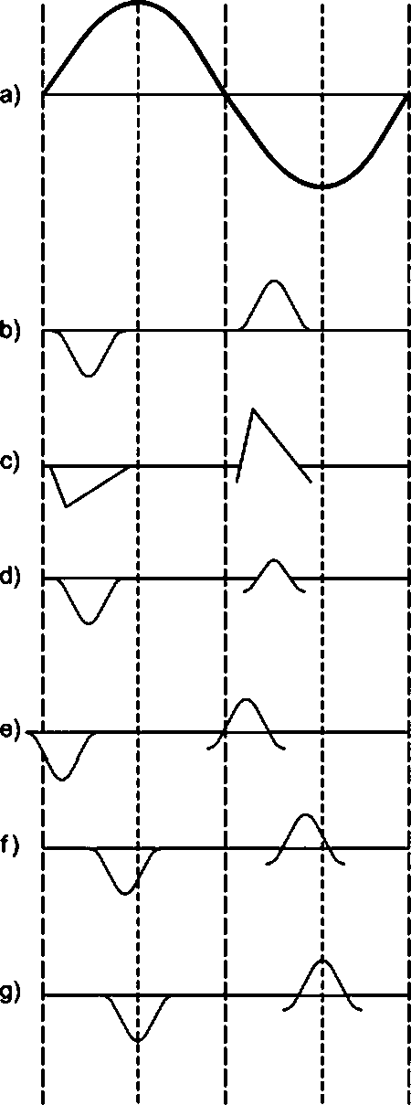

а) — частота сети; Ь) — ЧР. указывающие на внутреннее расслоение; с) — поверхностные ЧР в пазу; d) — ЧР. близкие к про-
воднику обмотки; е) — межфазные ЧР; f) — межфазные ЧР.д)— металлические предметы в лобовых частях обмотки
Рисунок А.1 — Стилизованные примеры диаграмм ЧР от фазы питающего напряжения
Даже если специфические диаграммы ЧР, полученные при измерениях, отличаются от приведенных на
рисунке А. 1, по ним можно сделать следующие общие выводы:
- Если импульсы ЧР наблюдаются в течение отрицательной полуволны напряжения и преобладают по вели-
чине [пример с) на рисунке А. 1 ], причиной ЧР скорее всего является повреждение проводящего покрытия паза из-за
ослабления запрессовки стержня или катушки в пазу, сопровождающееся их вибрацией. Этот процесс обычно
более заметен при большой нагрузке.
- Если импульсы ЧР наблюдаются в течение положительной полуволны напряжения и преобладают по вели-
чине, ожидается, что источник ЧР находится внутри или около пучка медных жил, что может указывать не неполное
прилегание изоляции к медному проводнику [пример d) на рисунке А.1). В случае многовитковых катушек, это может
указывать на плохое прилегание витковой изоляции к главной.
- Если импульсы ЧР в течение положительной и отрицательной полуволны имеют примерно одинаковую
величину [примеры b), e),f), g) на рисунке А.1], то ожидается, что источником ЧР являются поверхностные разряды в
лобовых частях обмогки или внутренние разряды в главной изоляции вследствие наличия в ней полостей или ее
расслоения.
- Отметим, что примеры е)и f) на рисунке А.1 следует рассматривать совместно. Если происходят ЧР между
двумя фазами, то ЧР. фиксируемый в одной фазе, смещается вправо (ближе к точке нулевого напряжения сети), в то
время как тот же ЧР, зафиксированный в другой фазе, будет смещаться влево (ближе к точке максимума напряже-
ния).
- Во время измерений могут возникать перекрестные эффекты между различными фазами, которые могут
оказывать значительное влияние на картину ЧР. Такие эффекты обычно затрудняют идентификацию индивидуаль-
ных источников ЧР.
А.2 Примеры типичных диаграмм PRPD, записанных в лабораторных условиях
А.2.1 Общие положения
Были проведены следующие измерения при хорошо контролируемых лабораторных условиях и очень низком
уровне шума, такчто процессы ЧР были хорошо известны. Для каждого дефекта, смоделированного в лаборатории,
в течение длительного времени многократно записывались фазовые диаграммы <р—q—л, чтобы убедиться в их
надежности.
А.2.2 Внутренние разряды
А.2.2.1 Внутренние полости
Внутренние ЧР генерируются в полостях главной изоляции, заполненных воздухом или газом. Они образуют-
ся во время производства и не являются факторами старения изоляции. В нормальных условиях внутренние разря-
ды не приводят к заметному старению изоляции.
Рисунок А.2 иллюстрирует диаграмму PRPD, полученную в лаборатории, когда имеются только внутренние
ЧР в стержне обмотки. Главной характеристикой результирующей картины PRPD является симметрия положитель-
ных и отрицательных ЧР в сочетании с их округленной формой. Типичным является наличие отрицательных ЧР в
диапазоне от Одо 90° и положительных ЧР в диапазоне от 180 до 270°.
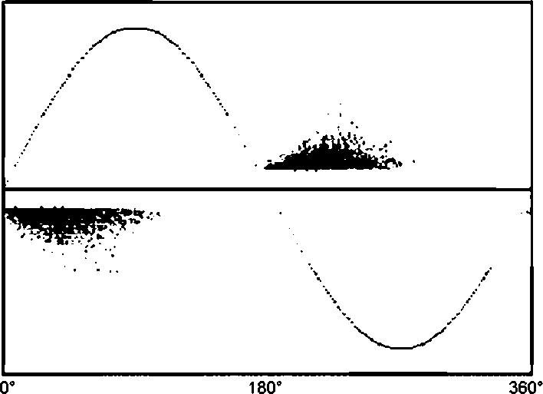

Рисунок А.2 — Пример диаграммы PRPD при разрядах внутри полостей, полученной во время лабораторного
моделирования

А.2.2.2 Внутреннее расслоение
ЧР при внутреннем расслоении изоляции генерируются в протяженных полостях, имеющихся в главной изо-
ляции и заполненных воздухом или газом. Они часто появляются в результате перегрева или появления экстре-
мальных механических напряжений. И то и другое приводит к разделению слоев изоляции на большой площади.
Типичная диаграмма PRPD для этого случая приведена на рисунке А.З. Как и в случае внутренних разрядов,
диаграмма PRPD является симметричной по амплитуде и числу ЧР, вновь отражая симметрию дефекта. Даже если
этот тип дефекта подобен разрядам при наличии внутренней полости, количество ЧР оказывается значительно
большим, в основном благодаря большему числу мест их образования. Кроме того, диаграмма PRPD будет иметь
менее округлую форму, чем при разрядах внутри полостей, в ряде случаев приближаясь к форме треугольника.
Более старые изоляционные системы больше подвержены внутреннему расслоению, чем изоляция на базе слюды
и эпоксидной смолы.
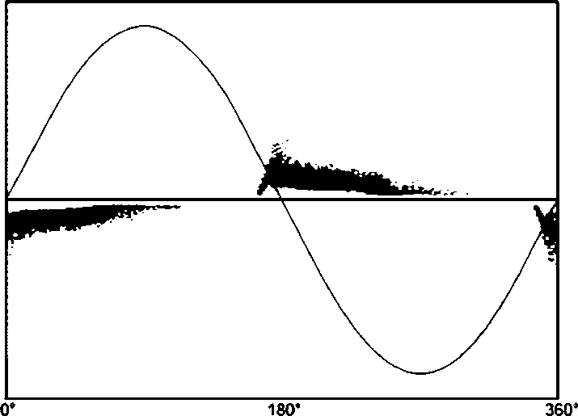

Рисунок А.З — Пример диаграммы PRPD при внутреннем расслоении,
полученной во время лабораторного моделирования
А.2.2.3 Отслоение изоляции от проводника
ЧР в этом случае генерируются в протяженных полостях, заполненных воздухом или газом, имеющихся меж-
ду главной изоляцией и высоковольтным медным проводником. Они часто появляются в результате перегрева или
появления экстремальных механических напряжений. И то и другое приводит к отслоению изоляции на большой
площади.
Типичная диаграмма PRPD для этого случая приведена на рисунке А.4. Поскольку этот тип дефекта асиммет-
ричный (с одной стороны изоляция, с другой — проводник) соответствующая картина PRPD также будет асиммет-
ричной. Отрицательные ЧР во время положительной полуволны напряжения будут большими по амплитуде и
количеству, чем положительные ЧР во время отрицательной полуволны напряжения.
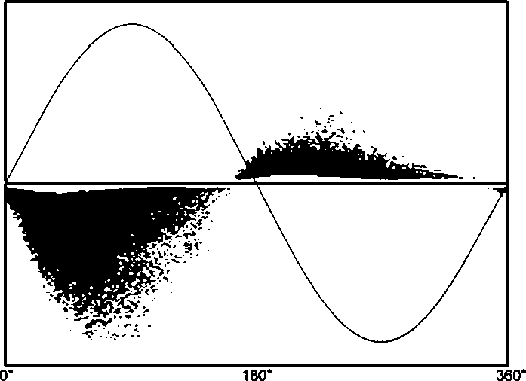

Рисунок А.4 — Пример диаграммы PRPD при отслоении изоляции от проводника, полученной во время лабора-
торного моделирования
А.2.3 Частичные разряды в пазу
ЧР в этом случае генерируются в заполненных воздухом или газом полостях, находящимся между поверхнос-
тью стержня и сердечником статора. Эта активность проявляется в случае, когда электрический контакт между про-
водящим покрытием стержня и сердечником нарушен или когда он слишком велик.
Этот тип активности, смоделированный в лаборатории, показан в левой стороне рисунка А.5. Типичная диаг-
рамма PRPDдля этого случая показана на правой стороне рисунка А.5. Поскольку этот дефект является асиммет-
ричным (изоляция стержня с одной стороны и сердечник статора с другой), диаграмма PRPD также является
асимметричной. Она характеризуется асимметрией в пользу положительных разрядов, происходящих в течение
отрицательной полуволны напряжения, в сочетании с треугольной формой и резким сладом сразу после появления
положительных разрядов.
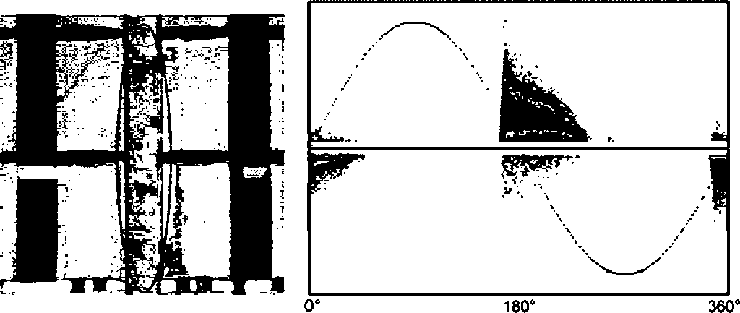

Рисунок А.5 — Активность пазовых ЧР и соответствующая диаграмма PRPD,
полученные во время лабораторного моделирования
А.2.4 Разряды в лобовых частях обмотки
А.2.4.1 Корона на поглощающем и выравнивающем электрическую напряженность покрытиях
Эта активность возникает в месте соединения выравнивающего и поглощающего покрытий в случае дефек-
тов в системе выравнивания напряженности электрического поля, что приводит к появлению высоких местных
напряженностей поля.
Этот тип активности, смоделированный в лаборатории, показан слева на рисунке А.6. На этом рисунке погло-
щающее покрытие находится слева, а покрытие, выравнивающее напряженность поля, справа. Типичная диаграм-
ма PRPD для этого случая показана в правой части рисунка А.6. Она характеризуется асимметрией в пользу
положительных разрядов, происходящих в течение отрицательной полуволны напряжения, наряду с их округлой
формой. В некоторых случаях разница в максимальных амплитудах имеет тенденцию к нивелированию, асиммет-
рия в количестве ЧР остается.
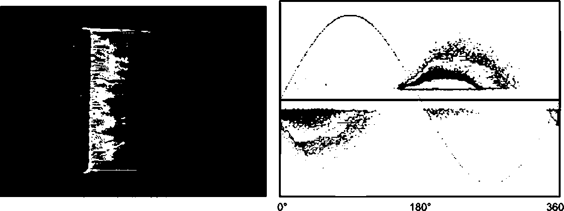

Рисунок А.6 — Коронная активность на поглощающем и выравнивающем электрическую напряженность
покрытиях и соответствующая ей диаграмма PRPD, полученные во время лабораторного моделирования

А.2.4.2 Дорожка поверхностных разрядов
Этот тип активности возникает вдоль вылета лобовых частей обмотки из-за загрязнения на поверхности меж-
ду воздухом и изоляцией. Этот вид активности, смоделированный в лаборатории, показан в левой части рисун-
ка А.7. На этом рисунке поглощающее покрытие находится слева, а покрытие, выравнивающее напряженность
поля, справа. Типичная диаграмма PRPD для этого случая показана в правой части рисунка А.7. ЧР, соответствую-
щие поверхностным разрядам, обведены красным эллипсом. Главной характеристикой для этого случая является
вертикальное облако ЧР в сочетании с их малым количеством. В некоторых случаях могут появиться ЧР обеих
полярностей.
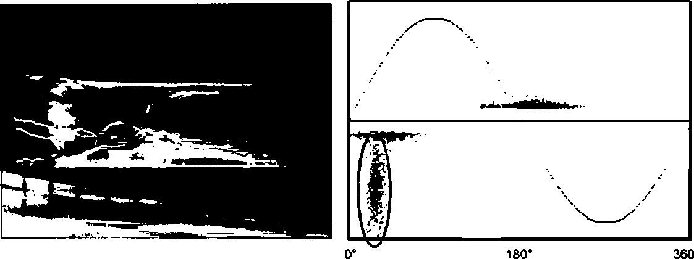

Рисунок А.7 — Дорожка поверхностных разрядов вдоль лобовых частей и соответствующая диаграмма PRPD,
полученные во время лабораторного моделирования
А.2.4.3 Разряды в зазорах
Этот тип активности возникает в зазоре между двумя стержнями в лобовых частях обмотки или в зазоре меж-
ду стержнем и прессующим сердечник пальцем. Два типа активности, смоделированные в лаборатории, показаны в
левой части рисунка А.8. Верхний из них представляет активность ЧР между двумя стержнями, а нижний — между
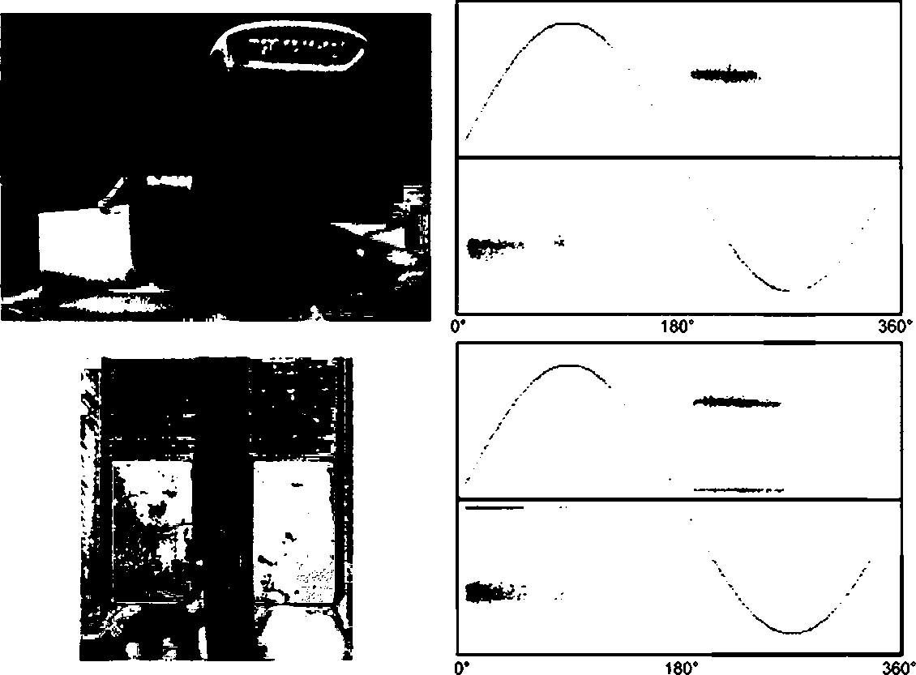

Рисунок А.8 — Активность разрядов в зазорах и соответствующие им диаграммы PRPD, полученные во время
лабораторного моделирования
стержнем и нажимным пальцем. Типичные диаграммы PRPD для этих случаев показаны в правой части рисунка А.8.
Главной характеристикой этого типа разрядов является горизонтальное облако ЧР относительно постоянной
амплитуды, представленное в обеих полярностях напряжения. Поскольку оба дефекта аналогичны, диаграммы
PRPD также выглядят аналогично, так что. основываясь только на диаграммах PRPD, практически невозможно
отличить один из этих дефектов от другого.
А.З Примеры типичных картин PRPD. записанные при онлайновых измерениях
А.3.1 Общие положения
Измерения взяты из онлайновых записей при установившемся температурном режиме машины. Все приве-
денные здесь диаграммы PRPD записаны в высокочастотном диапазоне (2—20 МГц) в попытке избежать влияния
шумов. В некоторых случаях осуществлялось визуальное наблюдение после измерения ЧР. Приводятся иллюстра-
ции старения изоляции.
А.3.2 Внутренние разряды
А.3.2.1 Внутренние полости
Внутренние ЧР генерируются в воздушных или газовых полостях, имеющихся в главной изоляции. Они обра-
зуются из-за недостатков технологического процесса и не указывают на процесс старения.
На рисунке А.9 показана записанная диаграмма PRPD, показывающая активность разрядов внутри полостей
в изоляции. Главной характеристикой картины PRPD является симметрия положительных и отрицательных ЧР в
сочетании с их округлой формой.
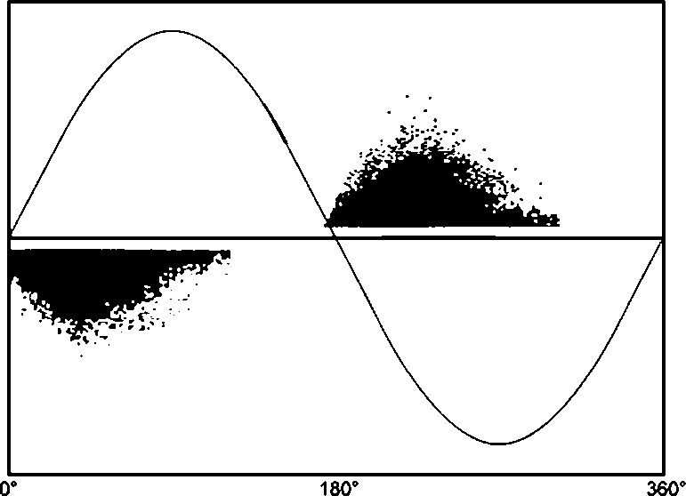

Рисунок А.9 — Пример диаграммы PRPD для случая разрядов внутри полостей
А.3.2.2 Внутреннее расслоение
ЧР при внутреннем расслоении генерируются в воздушных или заполненных газом протяженных полостях,
имеющихся в изоляции. Эти полости часто являются следствием перегрева или чрезмерных механических сил, что
приводит к отделению больших площадей изоляционных слоев друг от друга.
На рисунке А. 10 показана типичная записанная диаграмма PRPD. показывающая активность ЧР при расслое-
нии. Главной характеристикой картины PRPD является симметрия положительных и отрицательных ЧР в сочета-
нии с их треугольной формой.
А.3.2.3 Расслоение между проводником и изоляцией
Из-за расслоения между проводником и главной изоляцией генерируют ЧР в воздушных или заполненных
газом протяженных полостях, имеющихся между главной изоляцией и высоковольтным медным проводником. Эти
полости часто являются следствием перегрева или чрезмерных механических сил, что приводит котслоению боль-
ших площадей изоляции от проводника.
На рисунке А.11 показана типичная записанная диаграмма PRPD. показывающая активность ЧР при расслое-
нии изоляции и проводника. Поскольку такой дефект асимметричен, асимметрична и диаграмма PRPD. Отрица-
тельные ЧР во время положительной полуволны напряжения будут большими по величине и количеству, чем
положительные ЧР за время отрицательной полуволны напряжения.

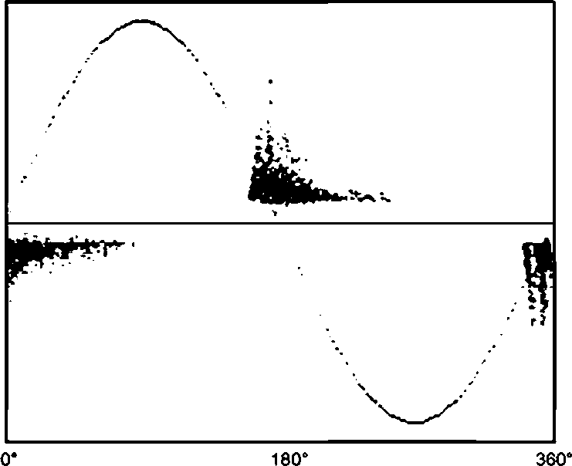

Рисунок А.10 — Пример диаграммы PRPD для случая внутреннего расслоения
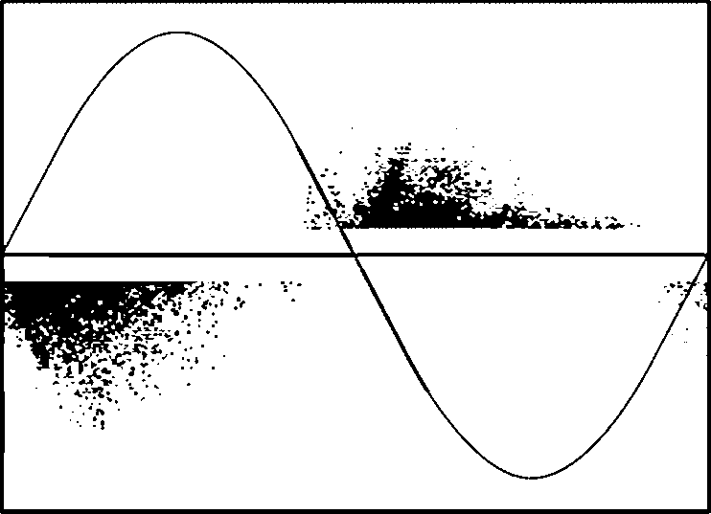
0^{е} 180^{е} 360*

Рисунок А. 11 — Пример диаграммы PRPD для случая расслоения между проводником и изоляцией
А.3.3 Частичные разряды в лазу
Пазовые ЧР генерируются в воздушных или заполненных газом полостях сердечника статора, расположен-
ных между поверхностью стержня и сердечником. Эта активность возникает, когда нарушен электрический контакт
между проводящим покрытием стержня и пазом или когда он чересчур плотный.
В левой части рисунка А. 12 показан результат старения вследствие пазовыхЧР. В некоторых местах проводя*
щее покрытие полностью разрушено. На поверхности стержня также замечены следы ржавчины. Подобные следы
наблюдаются на поверхности сердечника статора, противоположной следам на поверхности стержня. В правой
части рисунка А. 12 показана типичная записанная в онлайновом режиме картина PRPD, показывающая активность
пазовых ЧР. Она характеризуется асимметрией в пользу положительных разрядов во время отрицательной полу-
волны напряжения в сочетании сих треугольной формой.
Примечание — При наличии большого числа следов ржавчины по обе стороны дефекта вследствие
длительного воздействия пазовых ЧР диаграмма PRPD может оказаться менее выраженной, так как изолирован-
ная поверхность становится более электропроводной, а проводящая поверхность уменьшает свою проводимость.


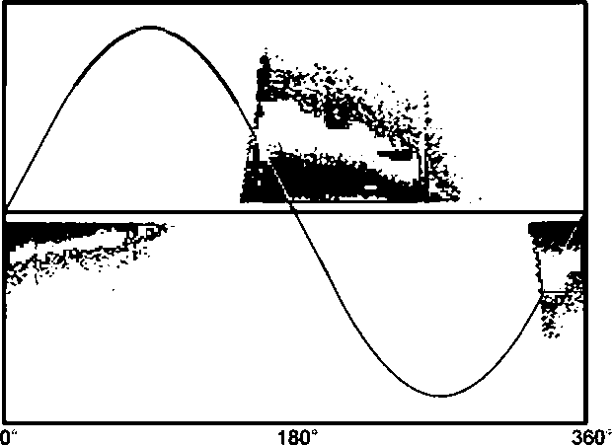
Рисунок А. 12 — Старение, вызванное активностью пазовых ЧР, и соответствующая диаграмма PRPD
А.3.4 Разряды в лобовых частях
А.3.4.1 Коронная активность в месте соединения проводящего и выравнивающего электрическую напряжен-
ность покрытиях.
Эта акгивность проявляется из-за высокой местной электрической напряженности непосредственно в месте
соединения пазового покрытия и покрытия, выравнивающего электрическую напряженность, если последнее неа-
декватно.
8 левой части рисунка А.13 показан износ проводящего и выравнивающего электрическую напряженность
покрытий, появившийся в результате длительного термического воздействия от коронной активности. В правой
части рисунка А.13 показана записанная в онлайновом режиме картина PRPD. Можно видеть, что главной характе-
ристикой в этом случае является асимметрия в пользу положительных разрядов во время отрицательной полувол-
ны напряжения 8 сочетании с их округлой формой.
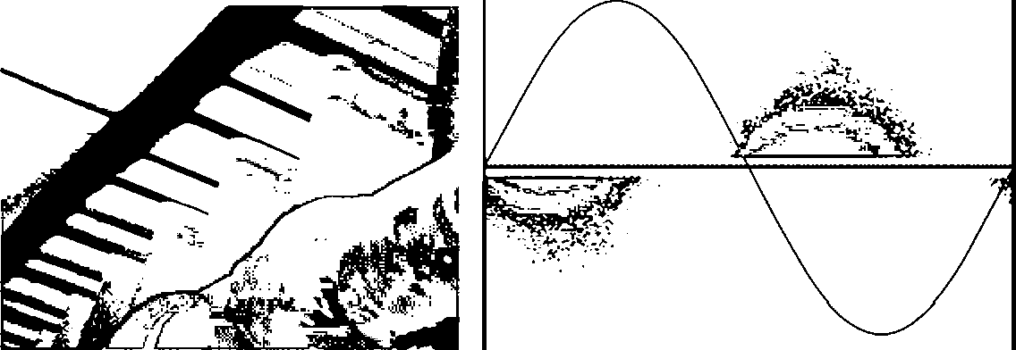
О’ 180 360'
Рисунок А.13 — Износ, вызванный коронной активностью в проводящем и выравнивающем электрическую
напряженность покрытиях, и соответствующая диаграмма PRPD
А.3.4.2 Дорожка поверхностных разрядов
Этот тип активности возникает вдоль вылета лобовых частей обмотки из-за загрязнения на поверхности меж-
ду воздухом и изоляцией. Эта активность может быть спорадической, она сильно зависит от температуры и влаж-
ности. На картине PRPD, представленной на рисунке А.14, этот дефект обведен красным эллипсом. Другие ЧР
представляют внутренние разряды и перекрестные разряды между фазами.

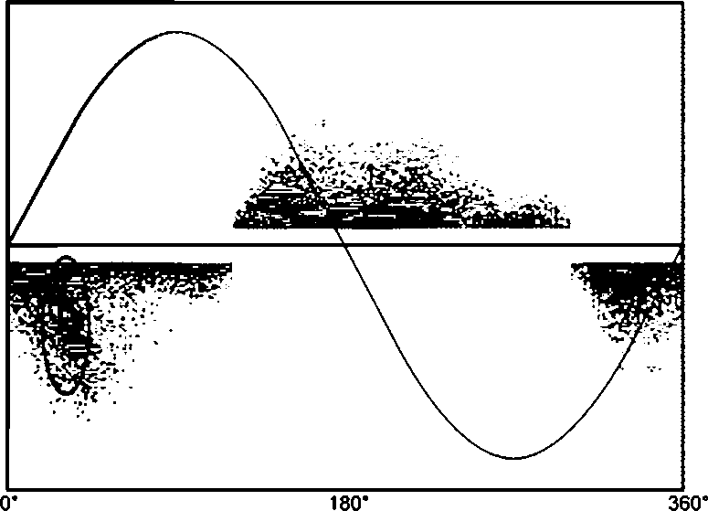

Рисунок А.14 — Дорожка поверхностных разрядов вдоль вылета лобовых частей обмотки и соответствующая
диаграмма PRPD
А.3.4.3 Разряды в зазорах
Этот тип активности возникает в зазоре между двумя стержнями в лобовых частях обмотки или в зазоре меж-
ду стержнем и прессующим сердечник пальцем. В левой части рисунка А. 15 показаны результаты износа, вызванно-
го продолжительным термическим воздействием из-за ЧР между стержнями обмотки. В правой части рисунка А. 15
показана соответствующая этому случаю диаграмма PRPD. Главной характеристикой этого типа разрядов являет-
ся горизонтальное облако ЧР относительно постоянной амплитуды, представленное в обеих полярностях напряже-
ния. Здесь активность ЧР проявляется по крайней мере в двух местах, что отражают два уровня ЧР.
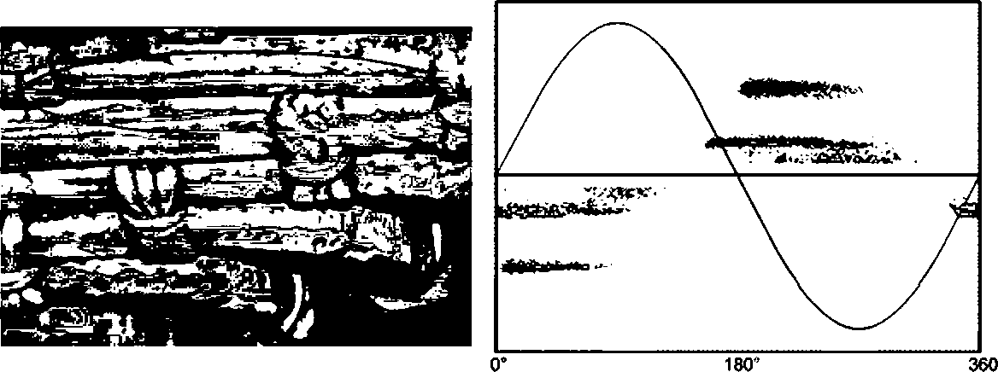

Рисунок А.15 — Износ, вызванный разрядами в зазорах, и соответствующая запись диаграммы PRPD
А.4 Другие сложные примеры
При возможности следует проводить визуальную проверку, чтобы подтвердить распознание ЧР и быть уве-
ренными, что идентификация, проведенная по картине PRPD, является правильной. Распознавание по картине
PRPD может оказаться полезным инструментом, но пользователь должен иметь в виду, что внешние факторы могут
оказать существенное влияние на эту картину. В некоторых случаях наложение нескольких картин, перекрестное
влияние фаз и шумы могут быть значительными, что сильно затрудняет идентификацию. Кроме того, из-за воздей-
ствия внешних факторов может измениться форма картины PRPD, а сама она может изменяться с течением вре-
мени.

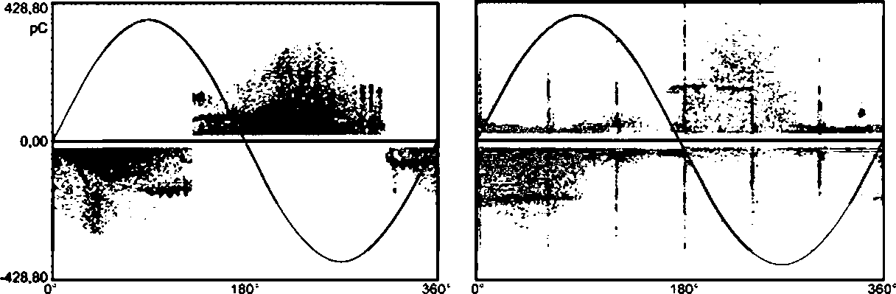

Рисунок А. 16 — Диаграмма PRPD, иллюстрирующая наличие многих источников ЧР
Приложение ДА
(справочное)
Сведения о соответствии ссылочных международных стандартов
межгосударственным стандартам
Таблица ДА.1
Обозначение ссылочного  международного стандарта | Степень соответствия | Обозначение и наименование соответствующего  межгосударственного стандарта
IEC 60270:2000 | — | •1)
IEC/TS 60034-27 | ют | ГОСТ IEC/TS 60034-27—2015 «Машины электричес-  кие вращающиеся. Часть 27. Измерения частичного  разряда на изоляции статорной обмотки отключен-  ных от сети вращающихся электрических машин»
* Соответствующий межгосударственный стандарт отсутствует. До его принятия рекомендуется использо-
вать перевод на русский язык данного международного стандарта. Перевод данного международного стандарта
находится в Федеральном информационном фонде технических регламентов и стандартов Российской Федера-
ции.
Примечание — В настоящей таблице использовано следующее условное обозначение степени соот-
ветствия стандартов:
- ЮТ — идентичный стандарт.

На территории Российской Федерации действует ГОСТ Р 55191—2012 (МЭИ 60270:2000).

 | Библиография
IEC/TS 61934 | Electrical insulating materials and systems — Electrical measurement of partial discharges  (PD) under shot rise time and repetitive voltage impulses (Электрические изоляционные  материалы и системы. Электрические измерения частичных разрядов (ЧР) при корот-  ких промежутках времени и повторяющихся импульсах напряжения)
CIGRE TF 15/33.03.05 | Partial discharge detection system for GIS: Sensitivity verification for the UHF method and  the acoustic method, Electra № 183, April 1999 (Система обнаружения частичного разря-  да для ГИС: Проверка методом UHF и акустическим методом)
0. Lesaint, T. Lebey, S.  Diculescum H. Debruyne  and A. Petit | Propagation of fast PD signals within stator bars, performance and limitations of a high  frequency monitoring system. Proceedings of the 7^ International Conference on  PROPERTIES AND Applications of Dielectric Materials, 2003, Volume 3, Issue, 1—5 June  2003, pages 1112 —1115
УДК 621.313.04:006.354 МКС 29.160 IDT
Ключевые слова: машины электрические вращающиеся; онлайн измерения; частичные разряды; изоля-
ция обмотки статора
Редактор Н.В. Верховика
Технический редактор В.Н. Прусакова
Корректор ИА. Королева
Компьютерная верстка А.Н. Золотаревой
Сдано в набор 01.06.2016. Подписано в печать 11.07.2016. Формат 60x84Гарнитура Ариал.
Уел. печ. л. 5,58. Уч.-изд. л. 5,10. Тираж 27 эка. Зак. 1536.
Подготовлено на основе электронной версии, предоставленной разработчиком стандарта
Издано и отпечатано во ФГУП «СТАНДАРТИНФОРМ», 123995 Москва. Гранатный пер . 4.
www.gostinfo.ru info@goslinfo.ru

